基于智能体驱动的下一代测试平台 AgentRunner
- 生成时间: 2026-05-19 15:18:21
- 数据源: F:-template.json
- 操作总数: 51

1. 第一步：mouse
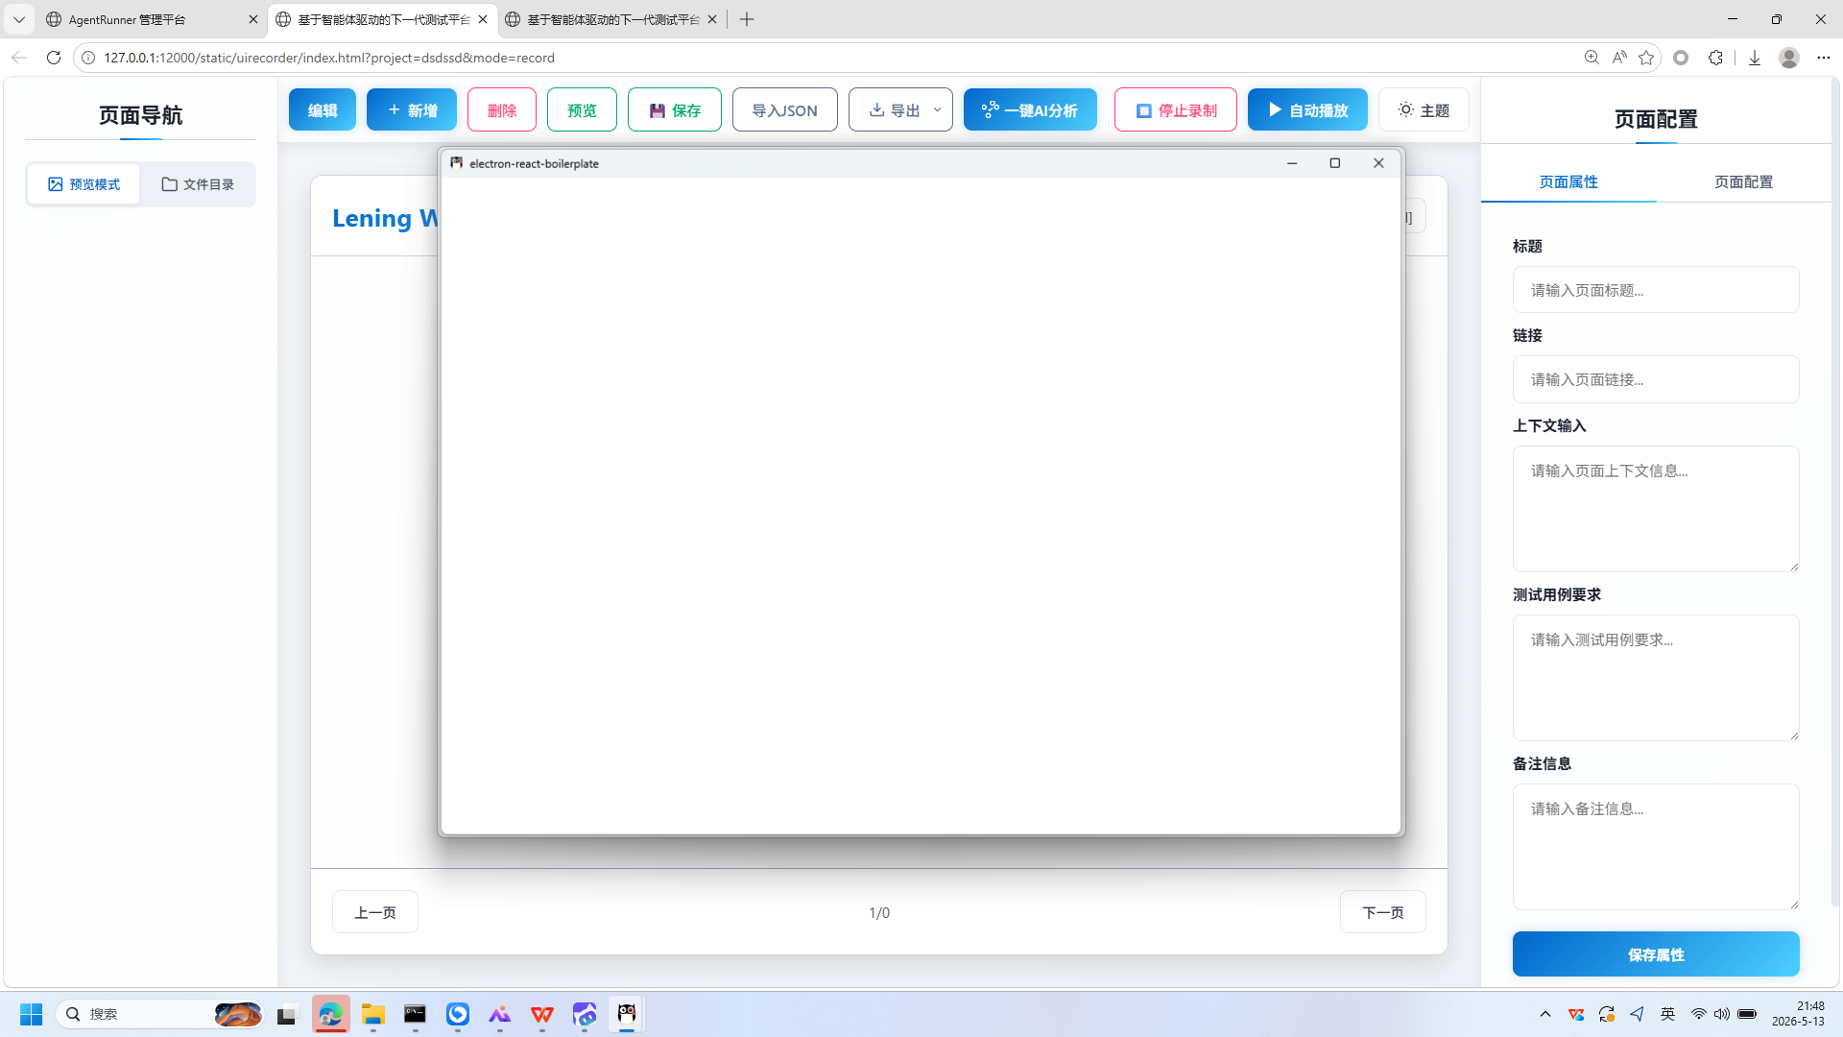
操作截图
操作详情: + 操作类型: mouse; + 时间戳: 2026-05-13T21:48:32.197040; + 位置: (960, 546); + 按钮: Button.left; + 时间戳: 2026-05-13T21:48:31.603837

2. 第二步：keyboard
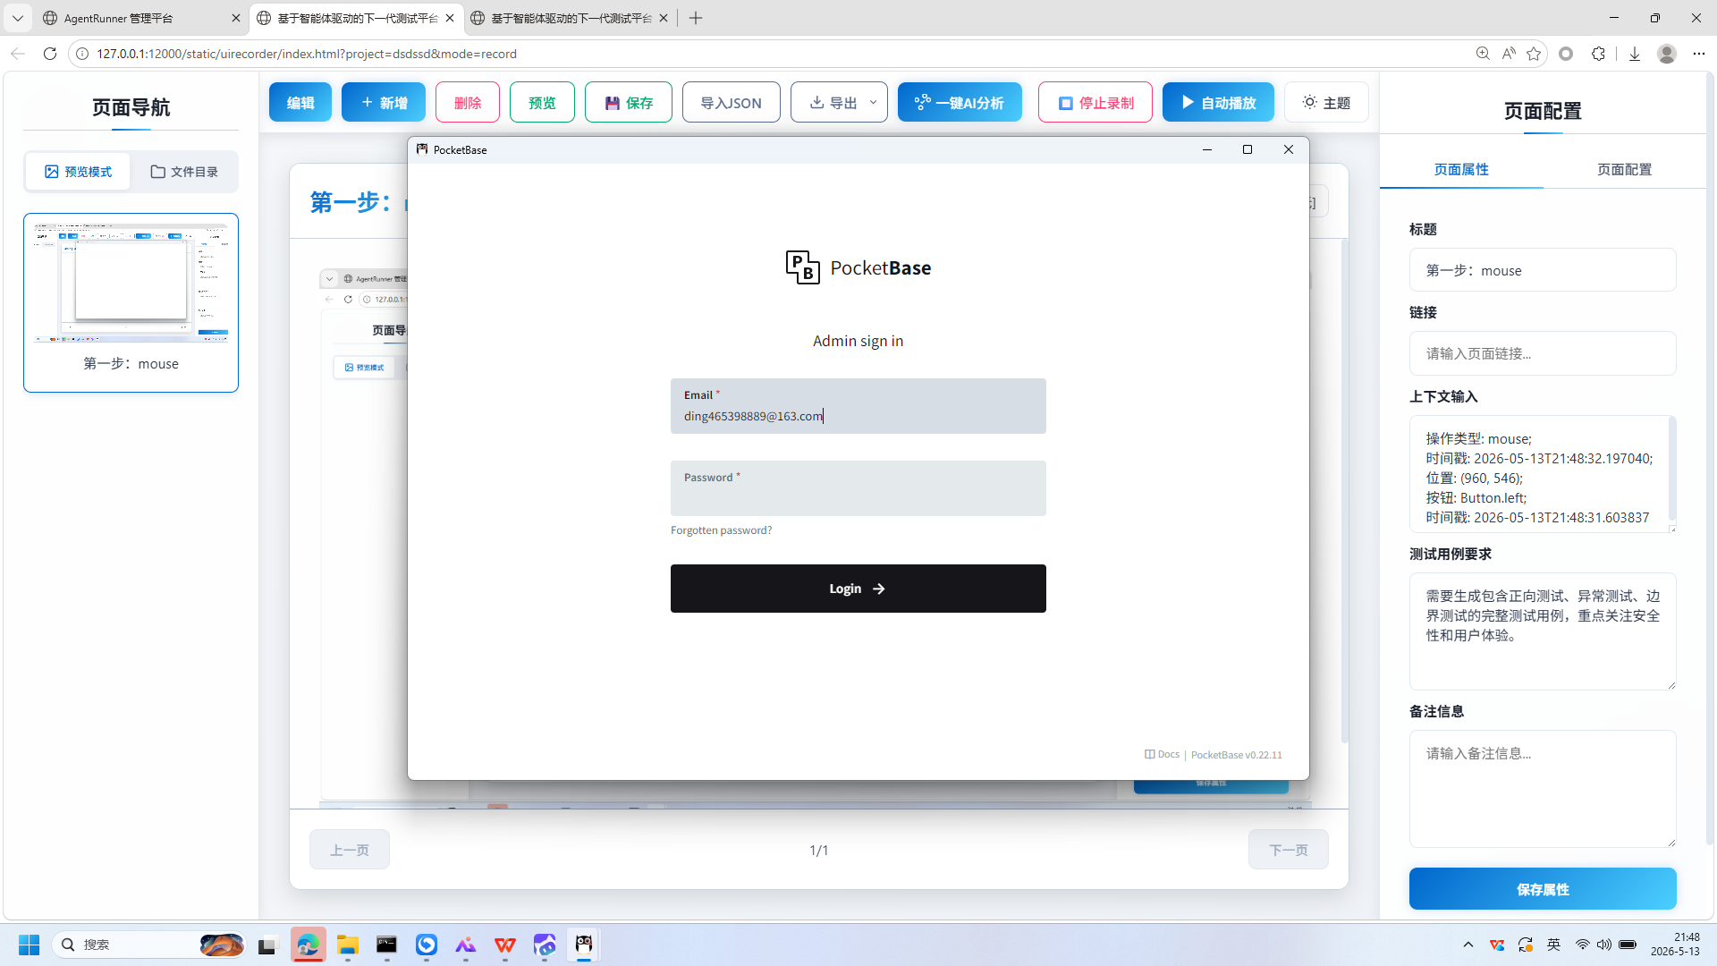
操作截图
操作详情: + 操作类型: keyboard; + 时间戳: 2026-05-13T21:48:43.380309; + 输入内容: ding465398889@163.com; + 长度: 21; + 首字符: d; + 末字符: m; + 结束原因: tab_key; + 时间戳: 2026-05-13T21:48:42.820451; + 截图类型: 首字符

3. 登录界面设计与配置
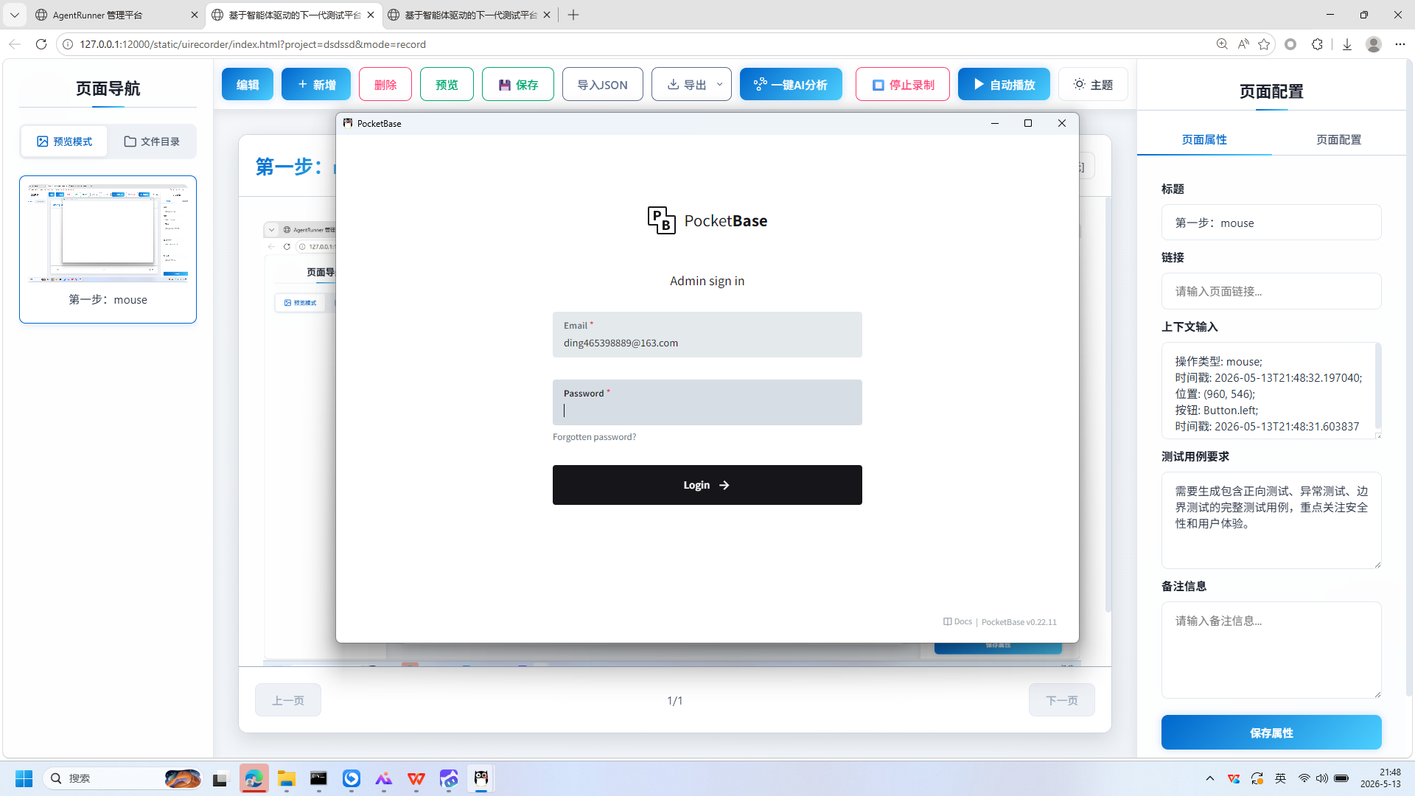
操作截图
操作详情: + 操作类型: keyboard; + 时间戳: 2026-05-13T21:48:43.387631; + 输入内容: ding465398889@163.com; + 长度: 21; + 首字符: d; + 末字符: m; + 结束原因: tab_key; + 时间戳: 2026-05-13T21:48:42.820451; + 截图类型: 末字符
页面描述: 该界面展示了一个名为PocketBase的管理员登录页面，包含邮箱和密码输入框以及登录按钮。用户可通过输入凭证进行身份验证。界面简洁，布局清晰，支持预览、编辑和属性配置，适用于测试或开发环境中的登录流程管理。

4. 第四步：mouse
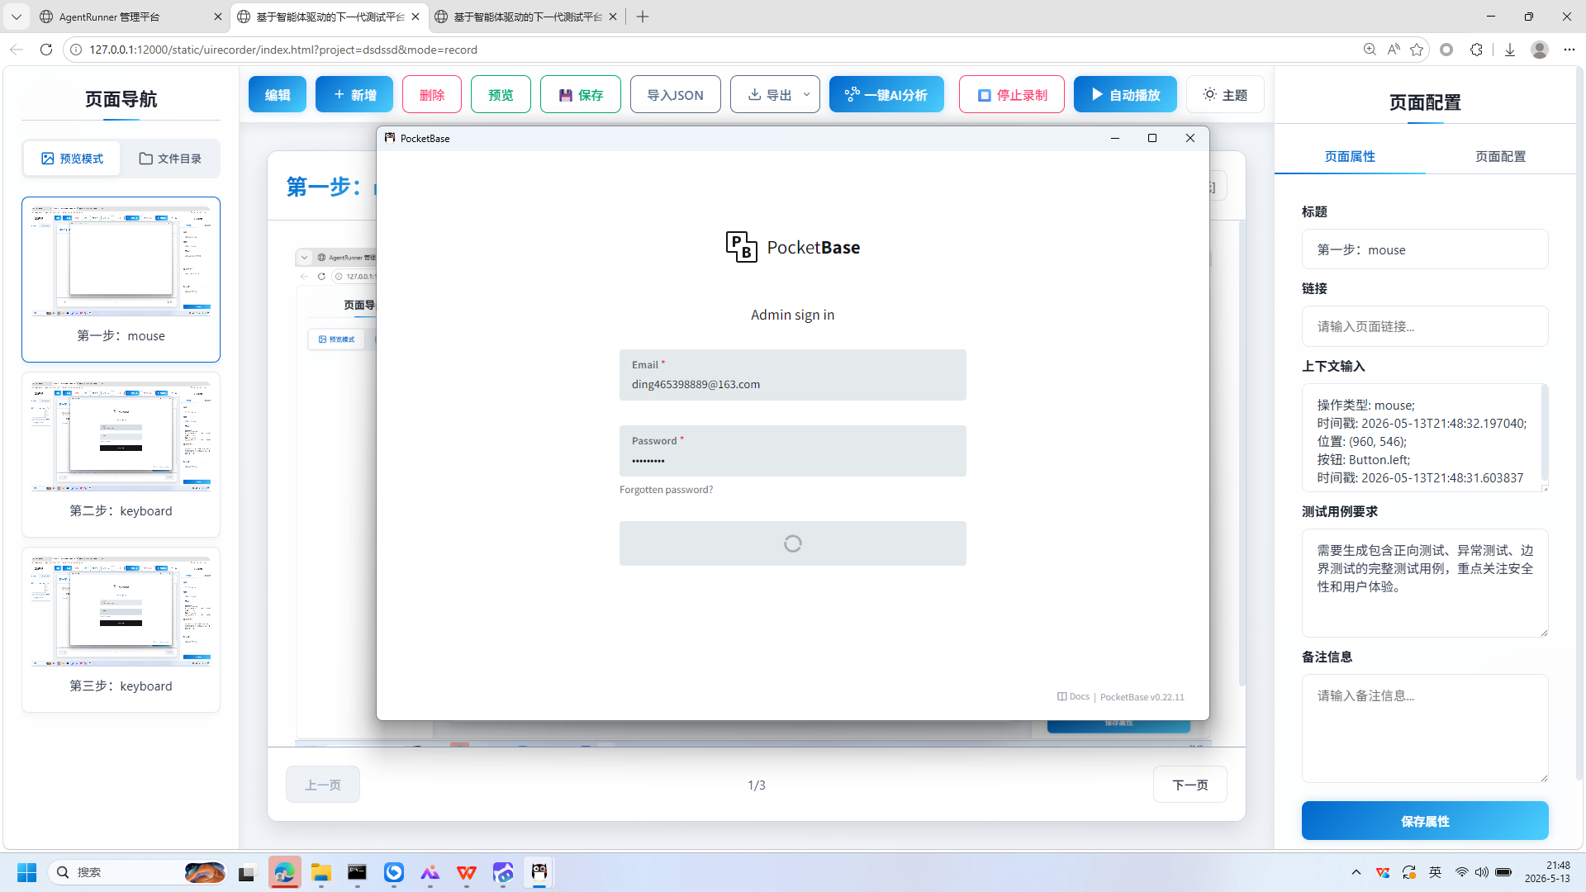
操作截图
操作详情: + 操作类型: mouse; + 时间戳: 2026-05-13T21:48:47.818928; + 位置: (940, 672); + 按钮: Button.left; + 时间戳: 2026-05-13T21:48:47.228289

5. 第五步：keyboard
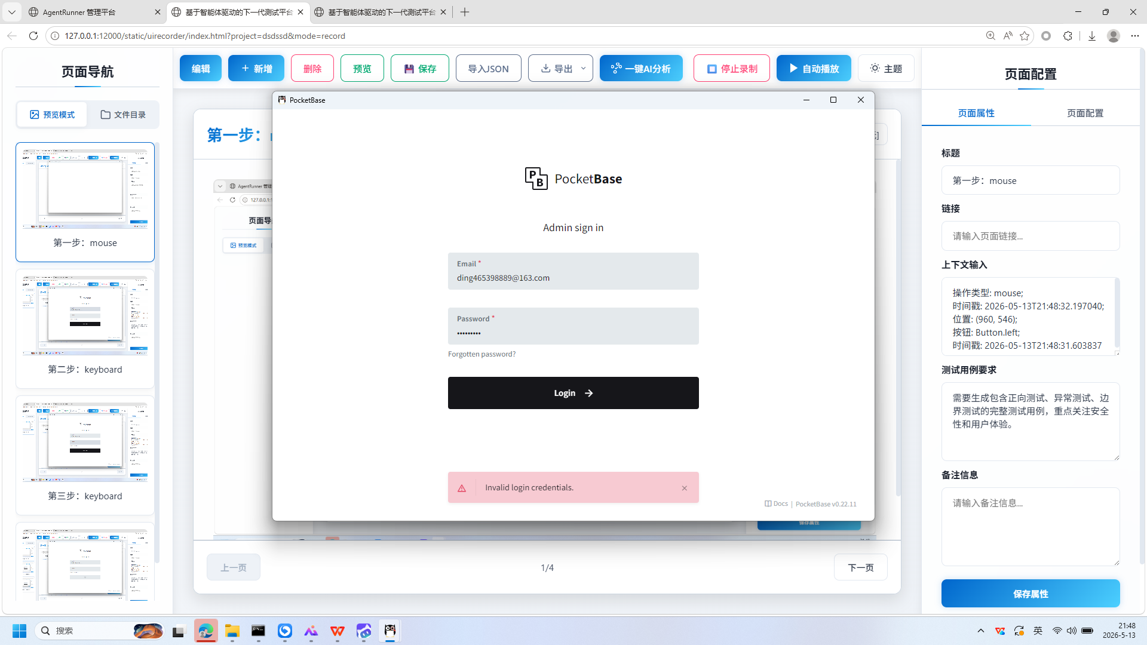
操作截图
操作详情: + 操作类型: keyboard; + 时间戳: 2026-05-13T21:48:49.173331; + 输入内容: 123456789; + 长度: 9; + 首字符: 1; + 末字符: 9; + 结束原因: timeout; + 时间戳: 2026-05-13T21:48:48.663511; + 截图类型: 首字符

6. 第六步：keyboard

操作截图
操作详情: + 操作类型: keyboard; + 时间戳: 2026-05-13T21:48:49.178344; + 输入内容: 123456789; + 长度: 9; + 首字符: 1; + 末字符: 9; + 结束原因: timeout; + 时间戳: 2026-05-13T21:48:48.663511; + 截图类型: 末字符

7. 第七步：mouse
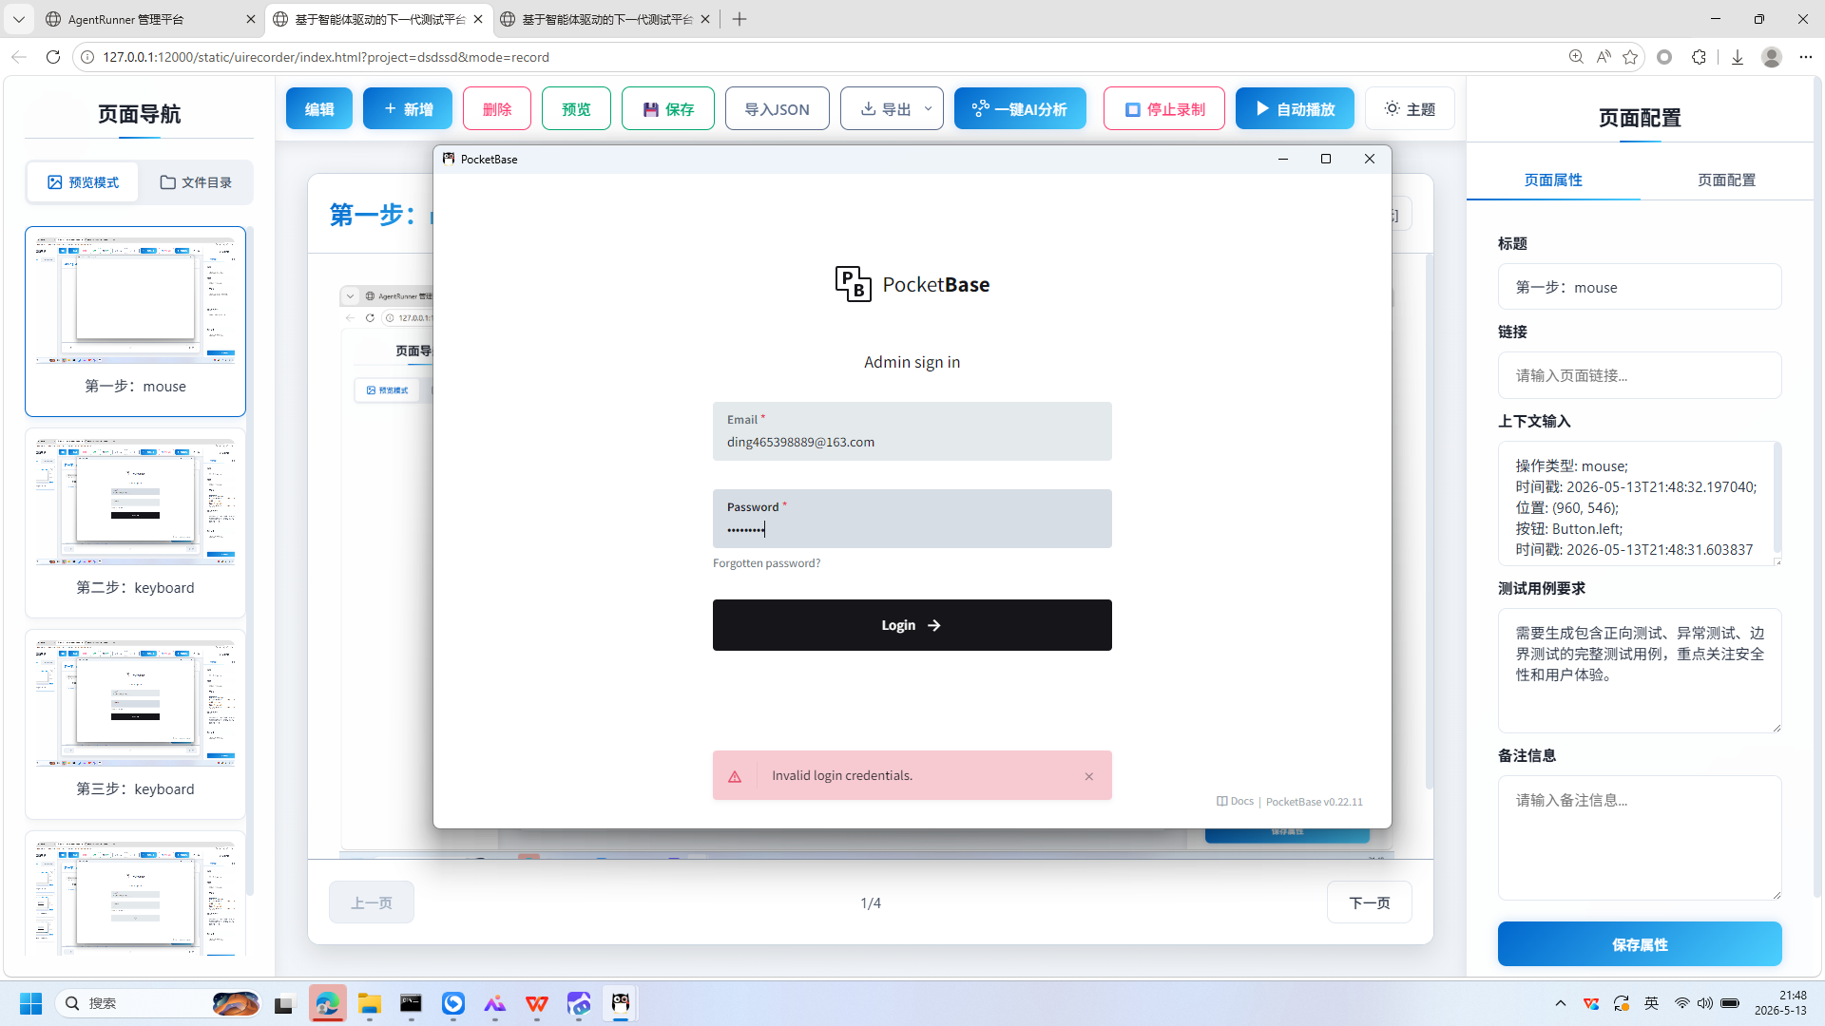
操作截图
操作详情: + 操作类型: mouse; + 时间戳: 2026-05-13T21:48:49.527127; + 位置: (896, 540); + 按钮: Button.left; + 时间戳: 2026-05-13T21:48:48.984843

8. 第八步：mouse
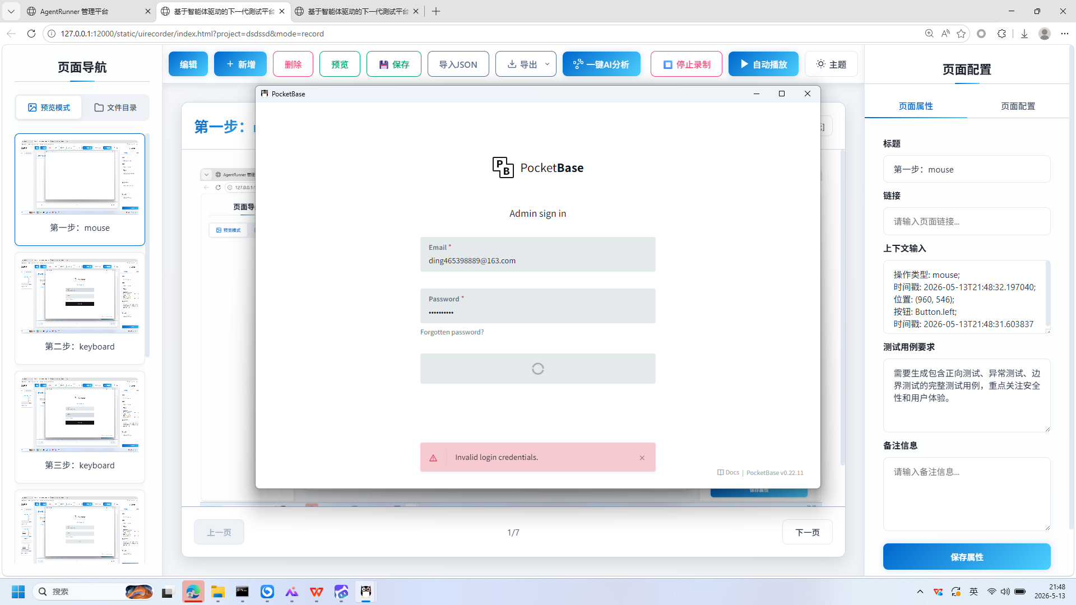
操作截图
操作详情: + 操作类型: mouse; + 时间戳: 2026-05-13T21:48:51.876373; + 位置: (903, 650); + 按钮: Button.left; + 时间戳: 2026-05-13T21:48:51.312827

9. 第九步：keyboard
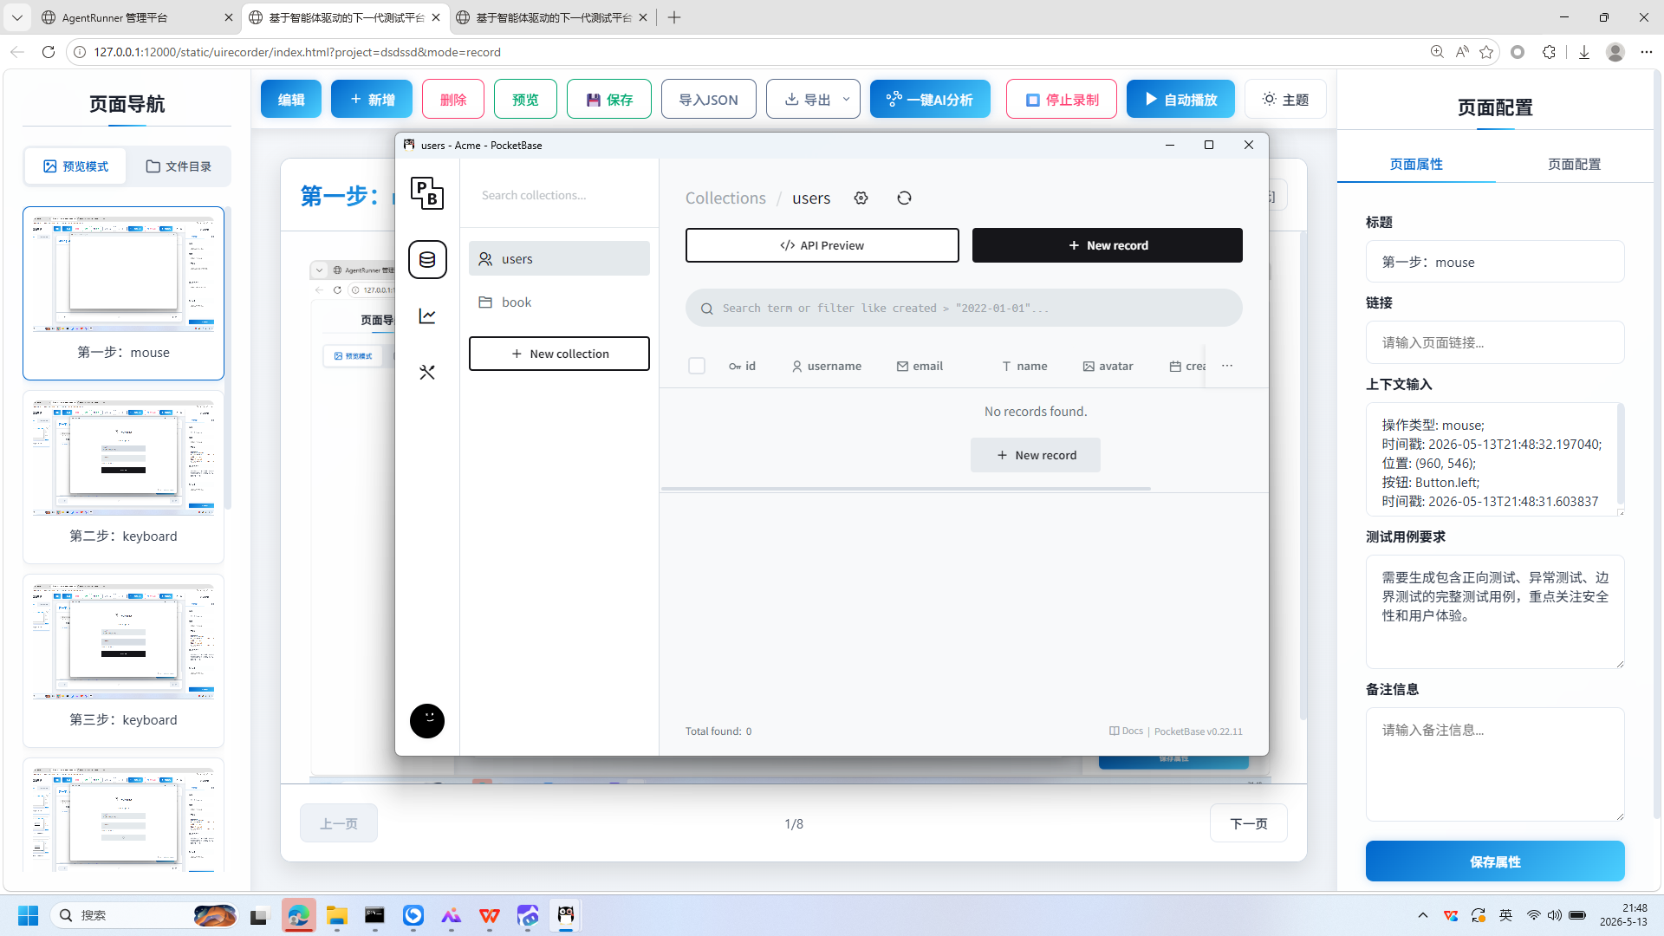
操作截图
操作详情: + 操作类型: keyboard; + 时间戳: 2026-05-13T21:48:53.442170; + 输入内容: 0; + 长度: 1; + 首字符: 0; + 末字符: 0; + 结束原因: timeout; + 时间戳: 2026-05-13T21:48:52.928084; + 截图类型: 首字符

10. 第十步：keyboard
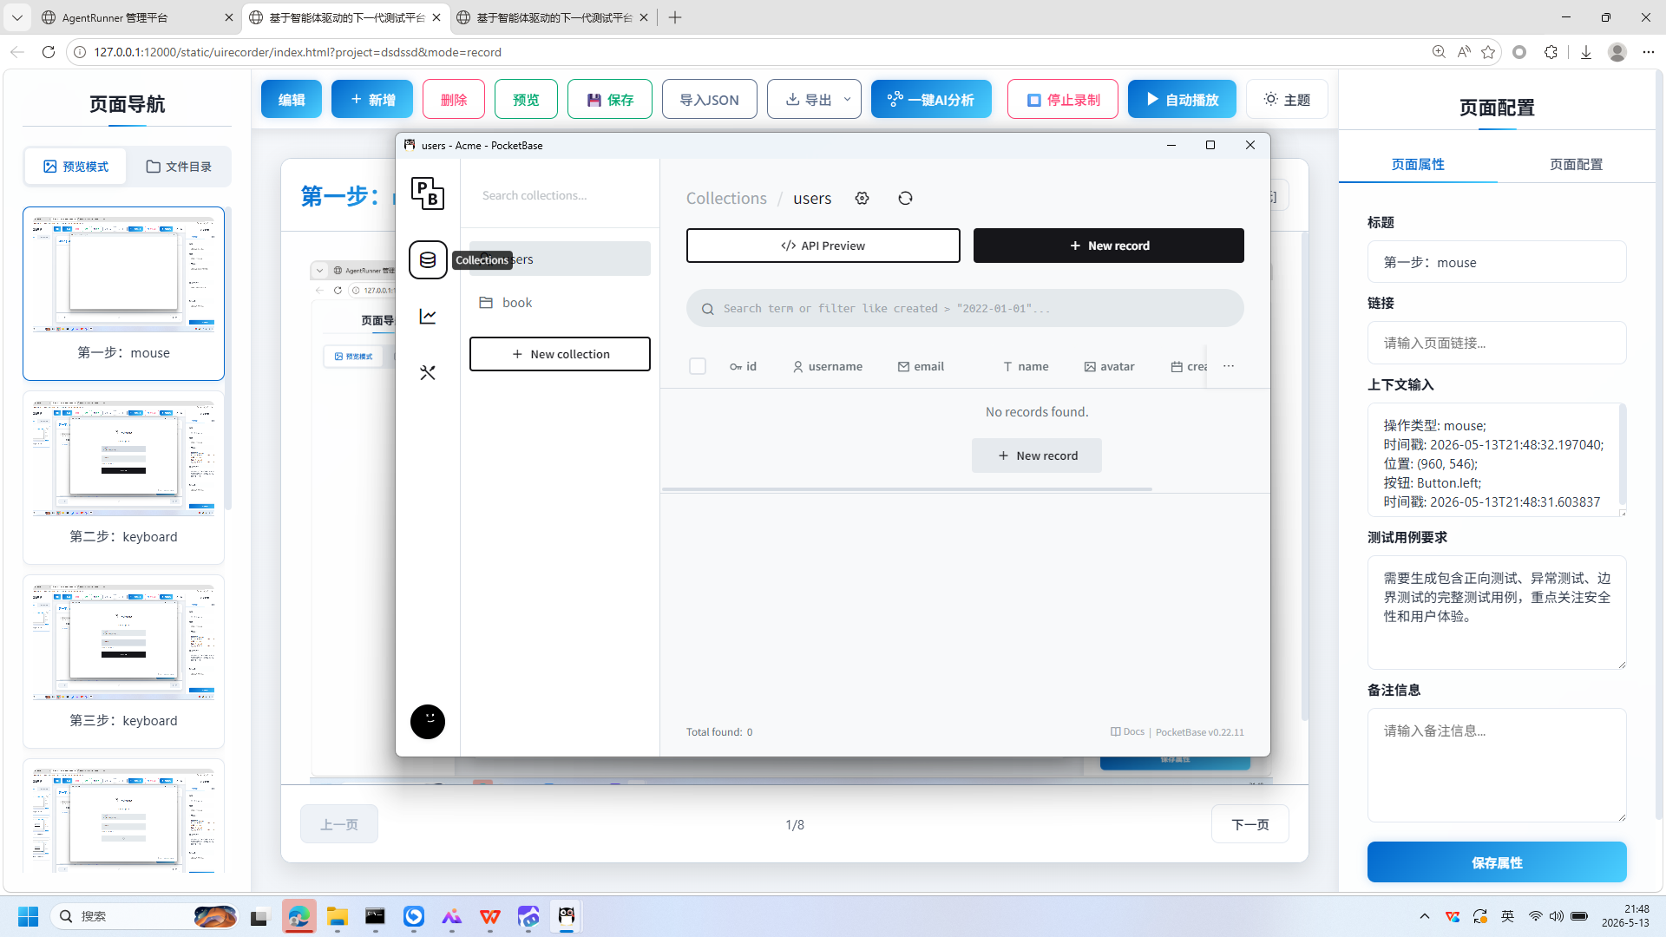
操作截图
操作详情: + 操作类型: keyboard; + 时间戳: 2026-05-13T21:48:53.455123; + 输入内容: 0; + 长度: 1; + 首字符: 0; + 末字符: 0; + 结束原因: timeout; + 时间戳: 2026-05-13T21:48:52.928084; + 截图类型: 末字符

11. 第十一步：mouse
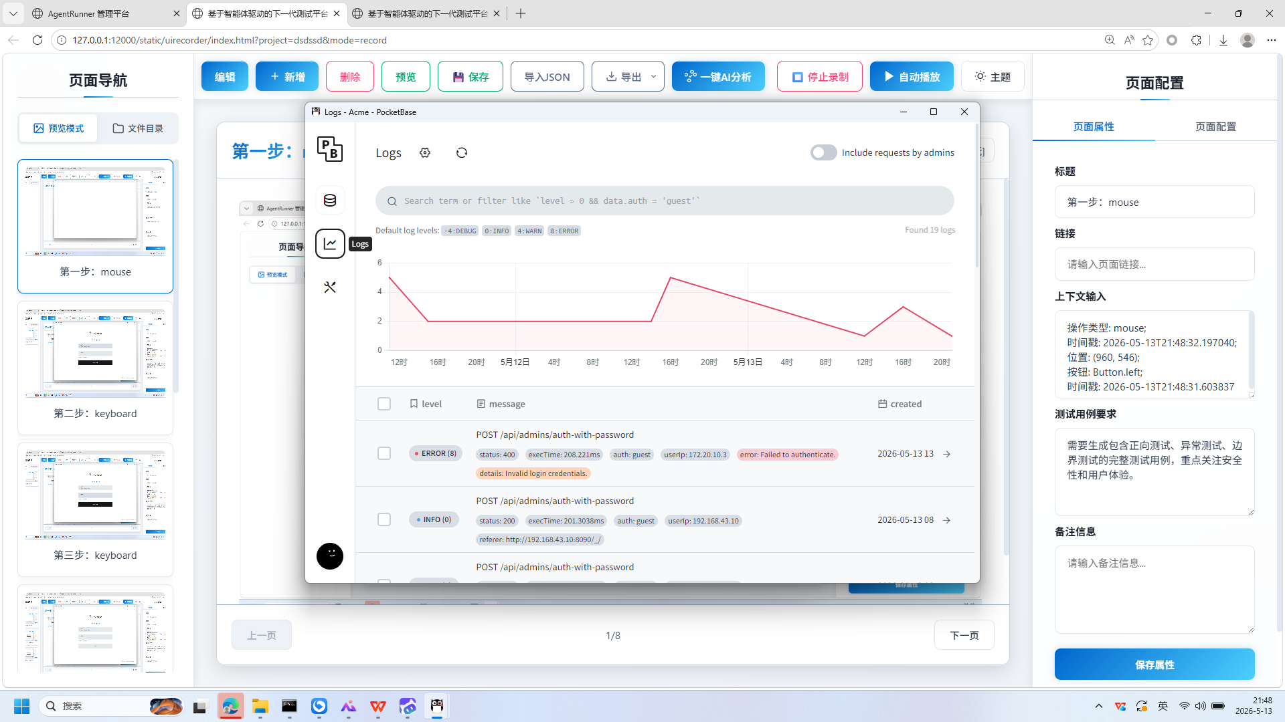
操作截图
操作详情: + 操作类型: mouse; + 时间戳: 2026-05-13T21:48:54.040759; + 位置: (505, 346); + 按钮: Button.left; + 时间戳: 2026-05-13T21:48:53.533395

12. 第十二步：mouse
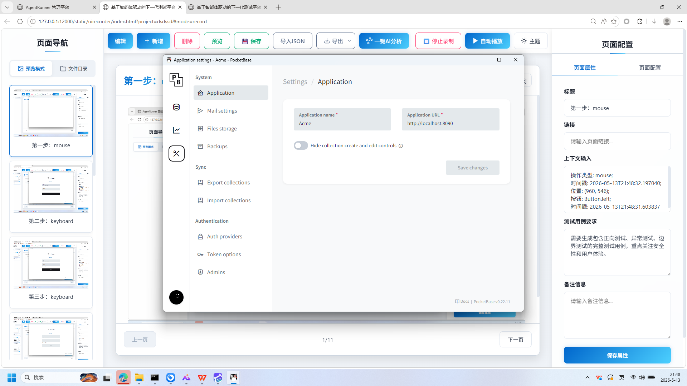
操作截图
操作详情: + 操作类型: mouse; + 时间戳: 2026-05-13T21:48:55.270873; + 位置: (492, 418); + 按钮: Button.left; + 时间戳: 2026-05-13T21:48:54.632639

13. 第十三步：mouse
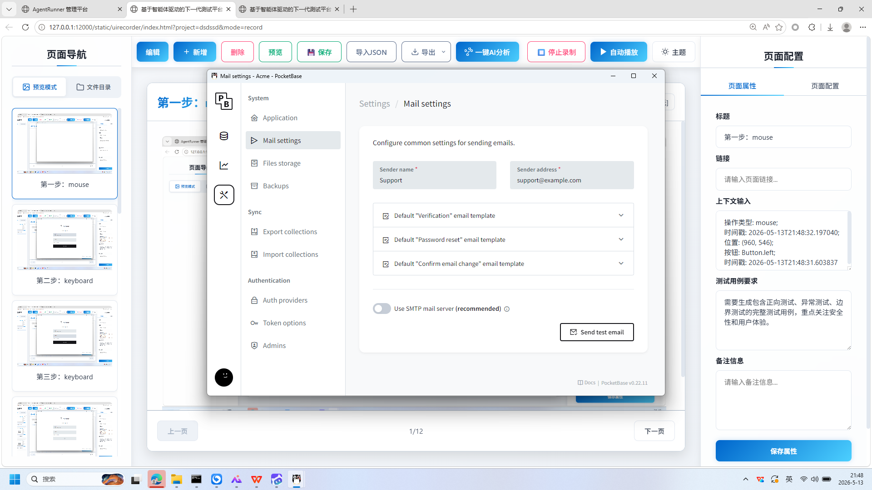
操作截图
操作详情: + 操作类型: mouse; + 时间戳: 2026-05-13T21:48:56.127480; + 位置: (586, 310); + 按钮: Button.left; + 时间戳: 2026-05-13T21:48:55.575787

14. 第十四步：mouse
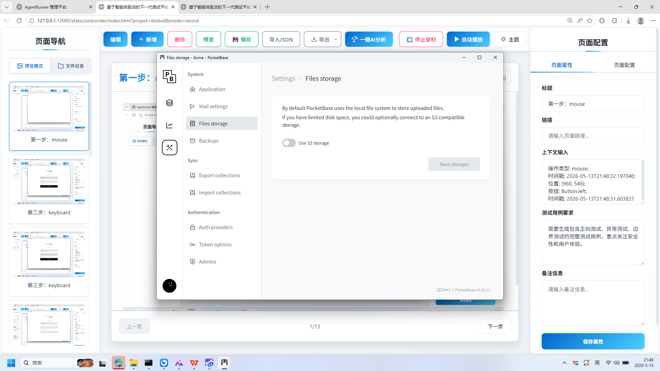
操作截图
操作详情: + 操作类型: mouse; + 时间戳: 2026-05-13T21:48:56.725629; + 位置: (596, 374); + 按钮: Button.left; + 时间戳: 2026-05-13T21:48:56.182999

15. 第十五步：mouse
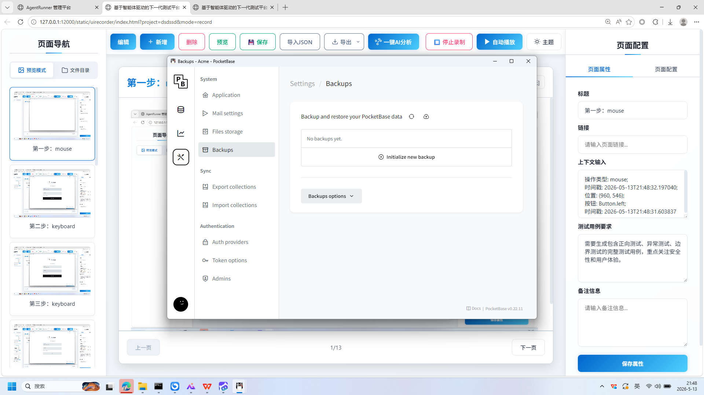
操作截图
操作详情: + 操作类型: mouse; + 时间戳: 2026-05-13T21:48:57.434652; + 位置: (602, 416); + 按钮: Button.left; + 时间戳: 2026-05-13T21:48:56.816697

16. 第十六步：mouse
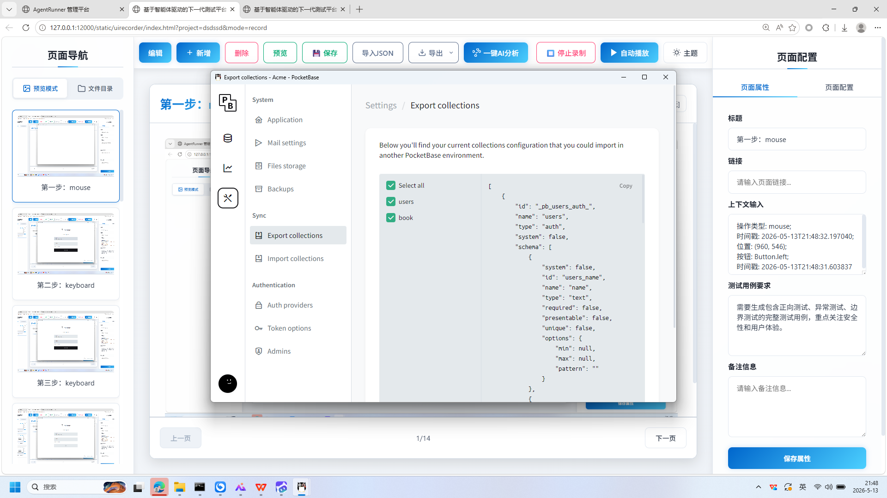
操作截图
操作详情: + 操作类型: mouse; + 时间戳: 2026-05-13T21:48:58.365149; + 位置: (621, 512); + 按钮: Button.left; + 时间戳: 2026-05-13T21:48:57.781724

17. 第十七步：mouse
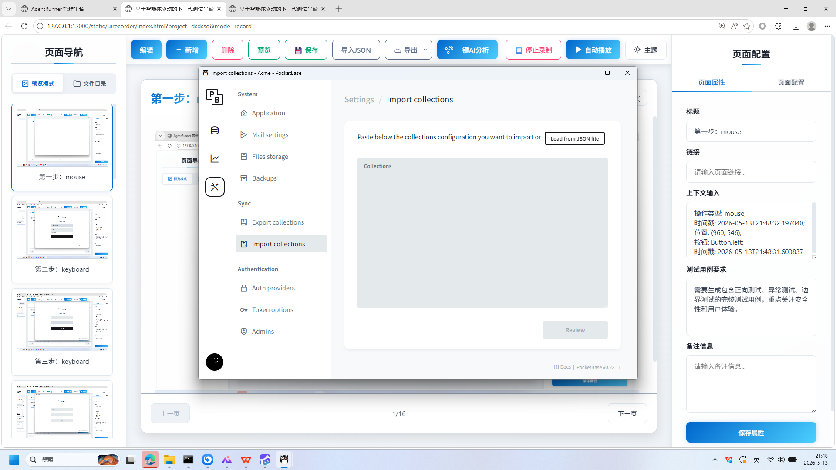
操作截图
操作详情: + 操作类型: mouse; + 时间戳: 2026-05-13T21:48:59.386371; + 位置: (623, 561); + 按钮: Button.left; + 时间戳: 2026-05-13T21:48:58.753046

18. 第十八步：mouse
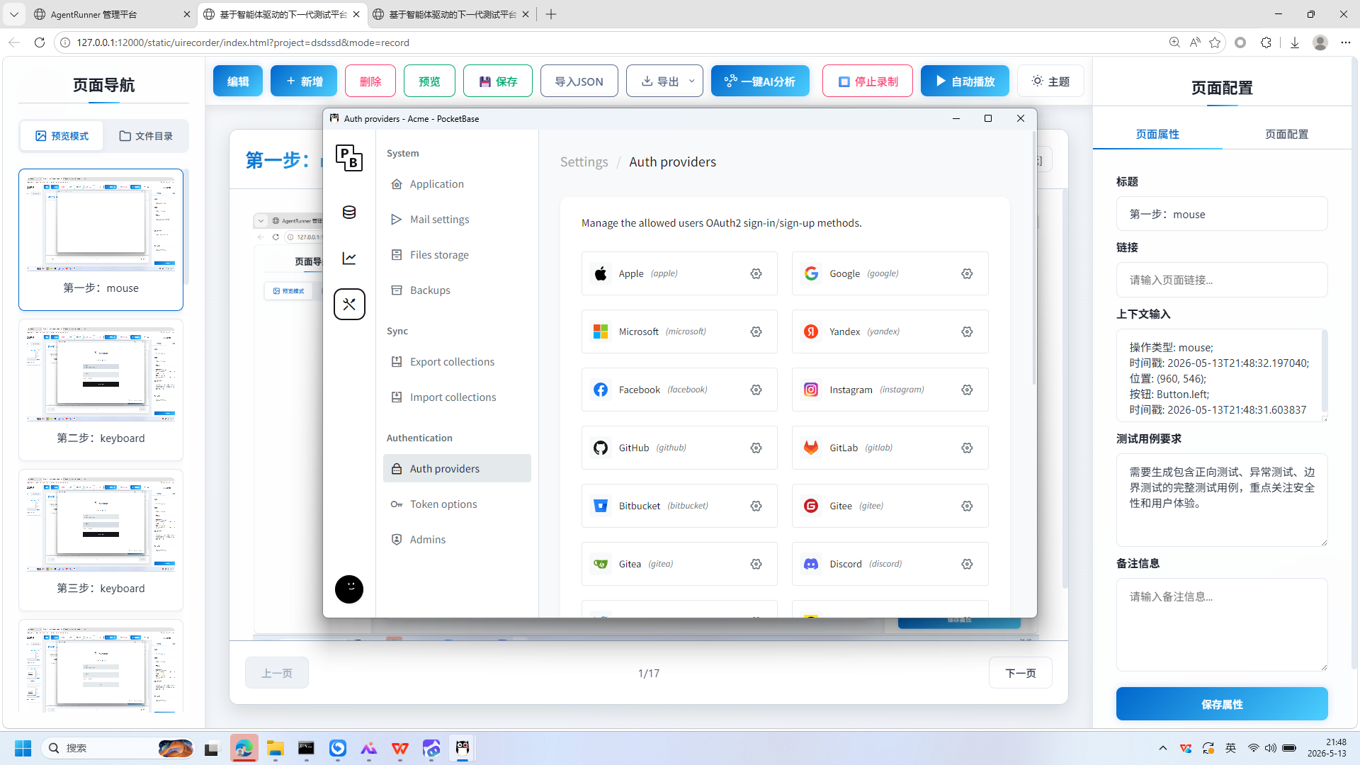
操作截图
操作详情: + 操作类型: mouse; + 时间戳: 2026-05-13T21:49:00.217960; + 位置: (614, 670); + 按钮: Button.left; + 时间戳: 2026-05-13T21:48:59.617349

19. 第十九步：mouse
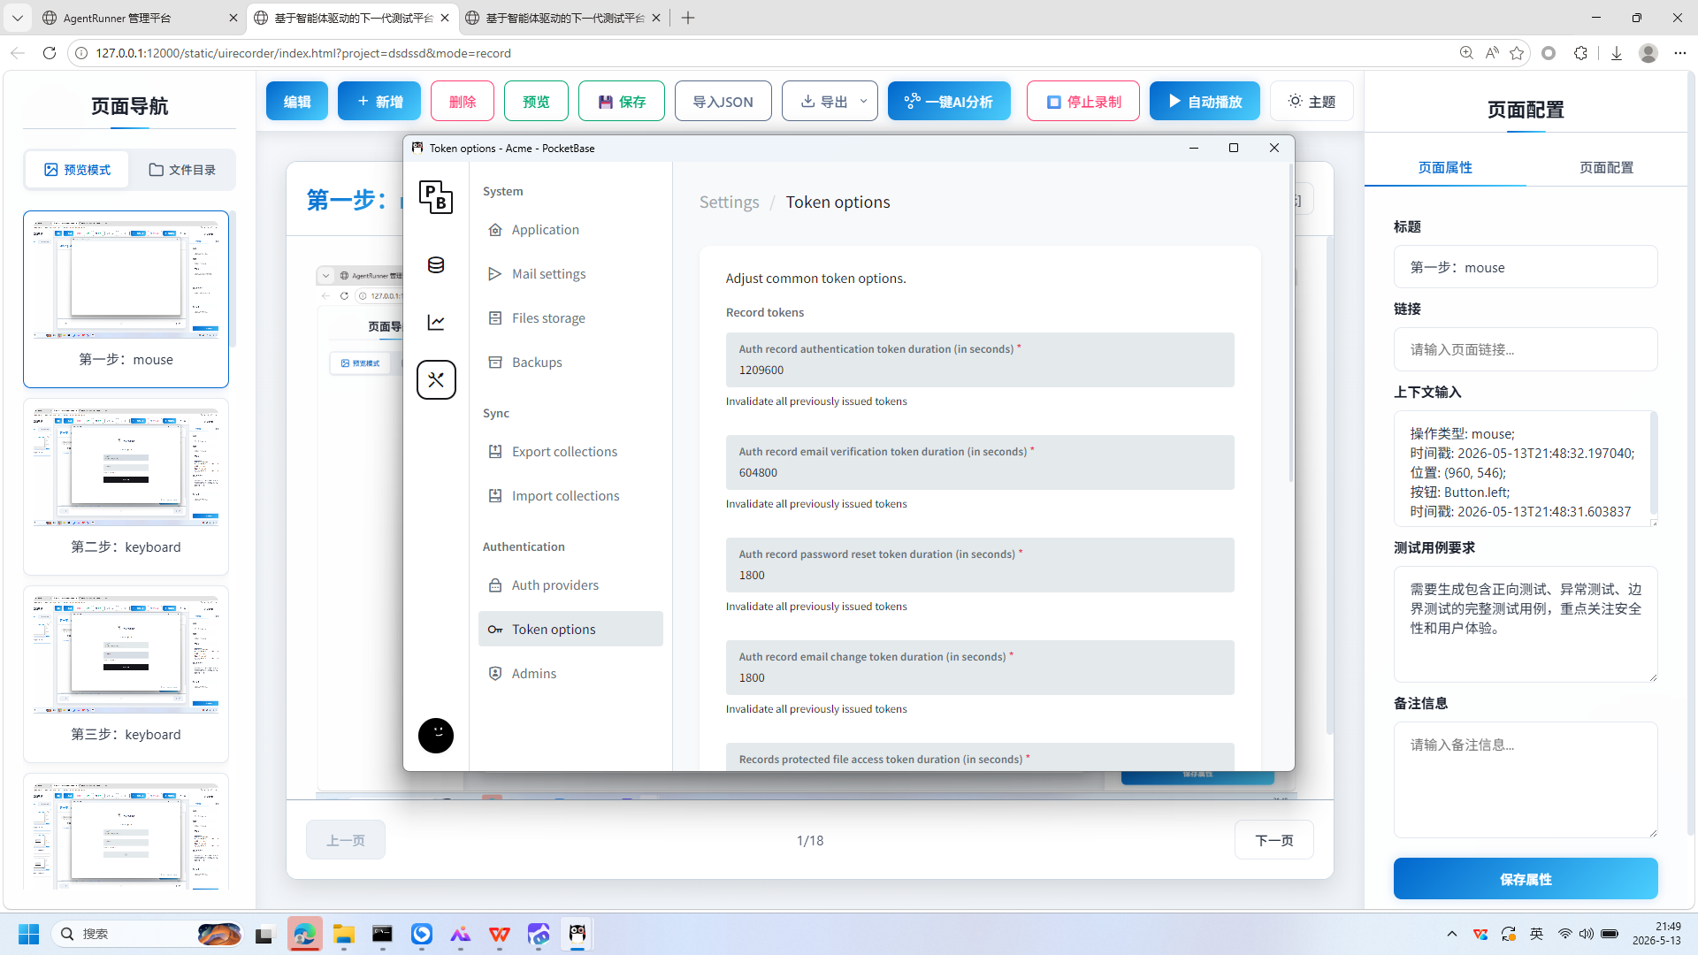
操作截图
操作详情: + 操作类型: mouse; + 时间戳: 2026-05-13T21:49:00.948445; + 位置: (615, 716); + 按钮: Button.left; + 时间戳: 2026-05-13T21:49:00.352589

20. 第二十步：mouse
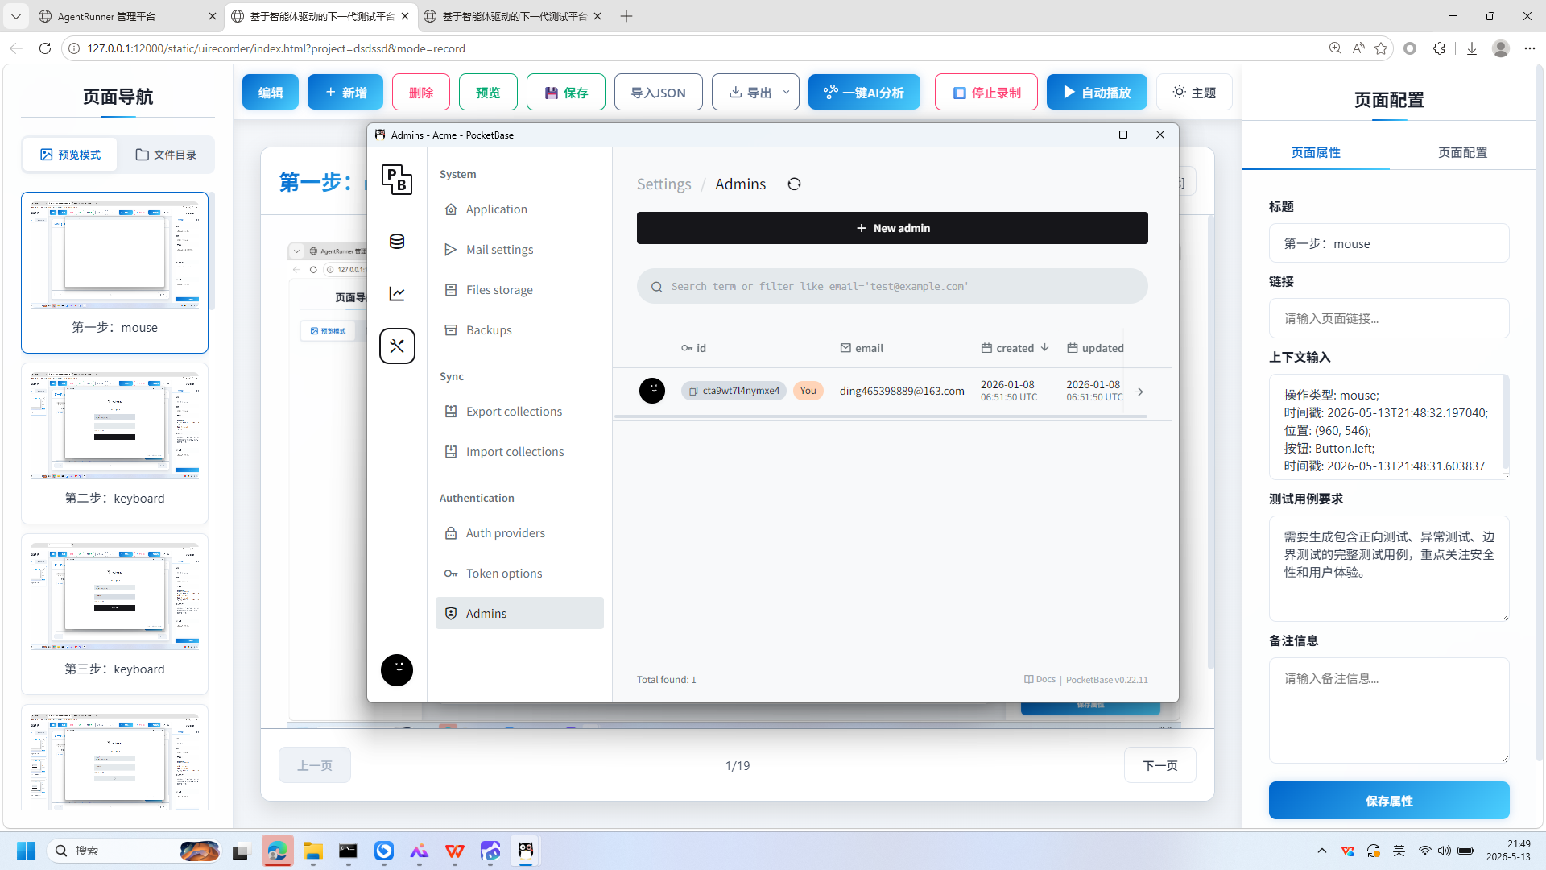
操作截图
操作详情: + 操作类型: mouse; + 时间戳: 2026-05-13T21:49:01.767381; + 位置: (604, 769); + 按钮: Button.left; + 时间戳: 2026-05-13T21:49:01.216886

21. 第21步：mouse
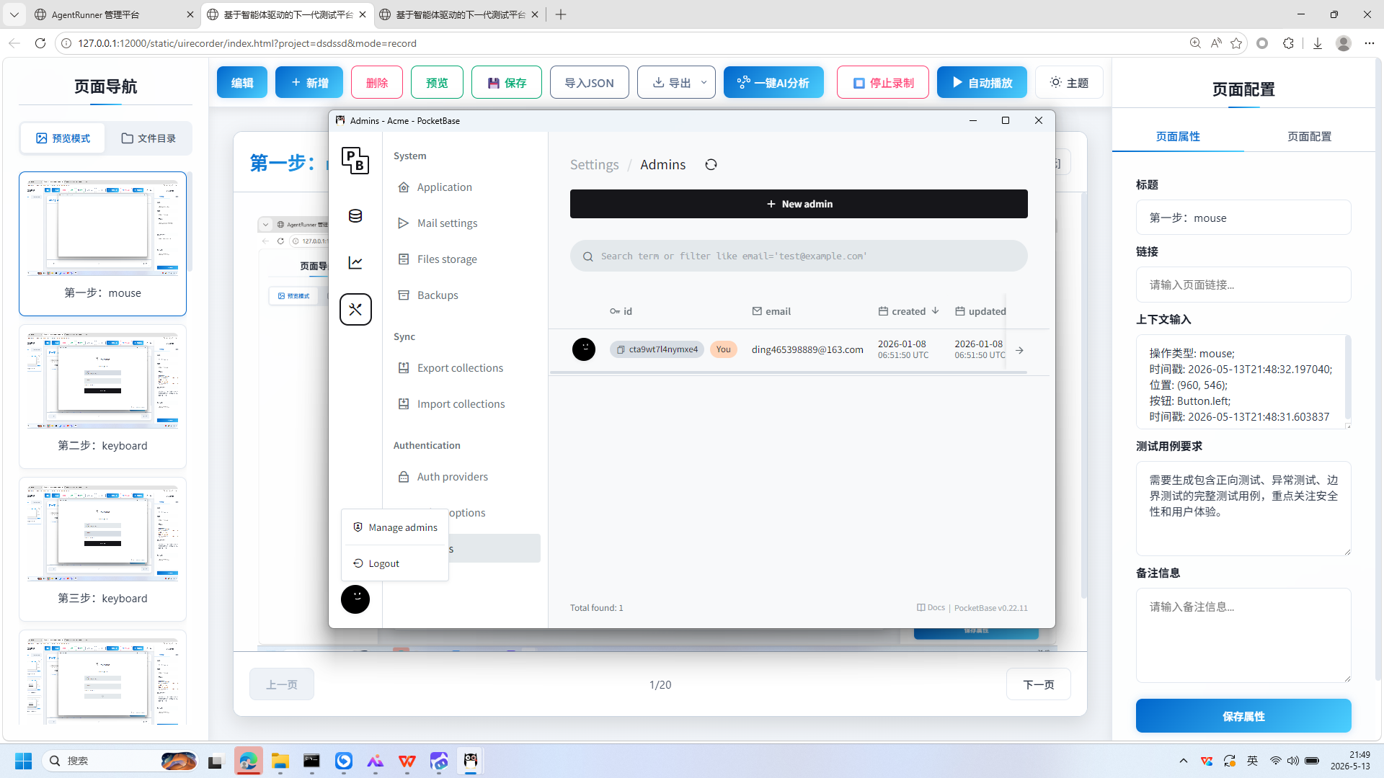
操作截图
操作详情: + 操作类型: mouse; + 时间戳: 2026-05-13T21:49:05.426696; + 位置: (490, 835); + 按钮: Button.left; + 时间戳: 2026-05-13T21:49:04.844794

22. 第22步：mouse
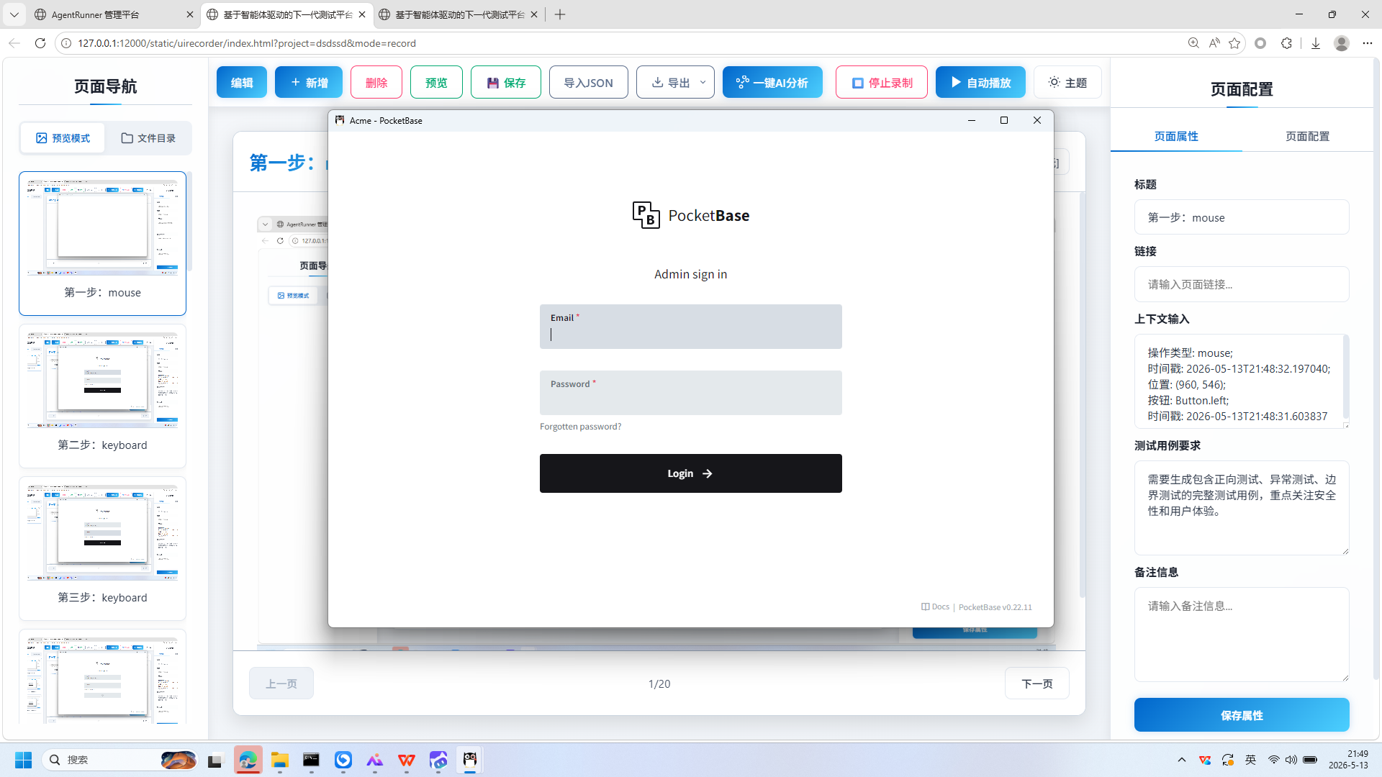
操作截图
操作详情: + 操作类型: mouse; + 时间戳: 2026-05-13T21:49:06.298832; + 位置: (542, 777); + 按钮: Button.left; + 时间戳: 2026-05-13T21:49:05.757567

23. 第23步：mouse
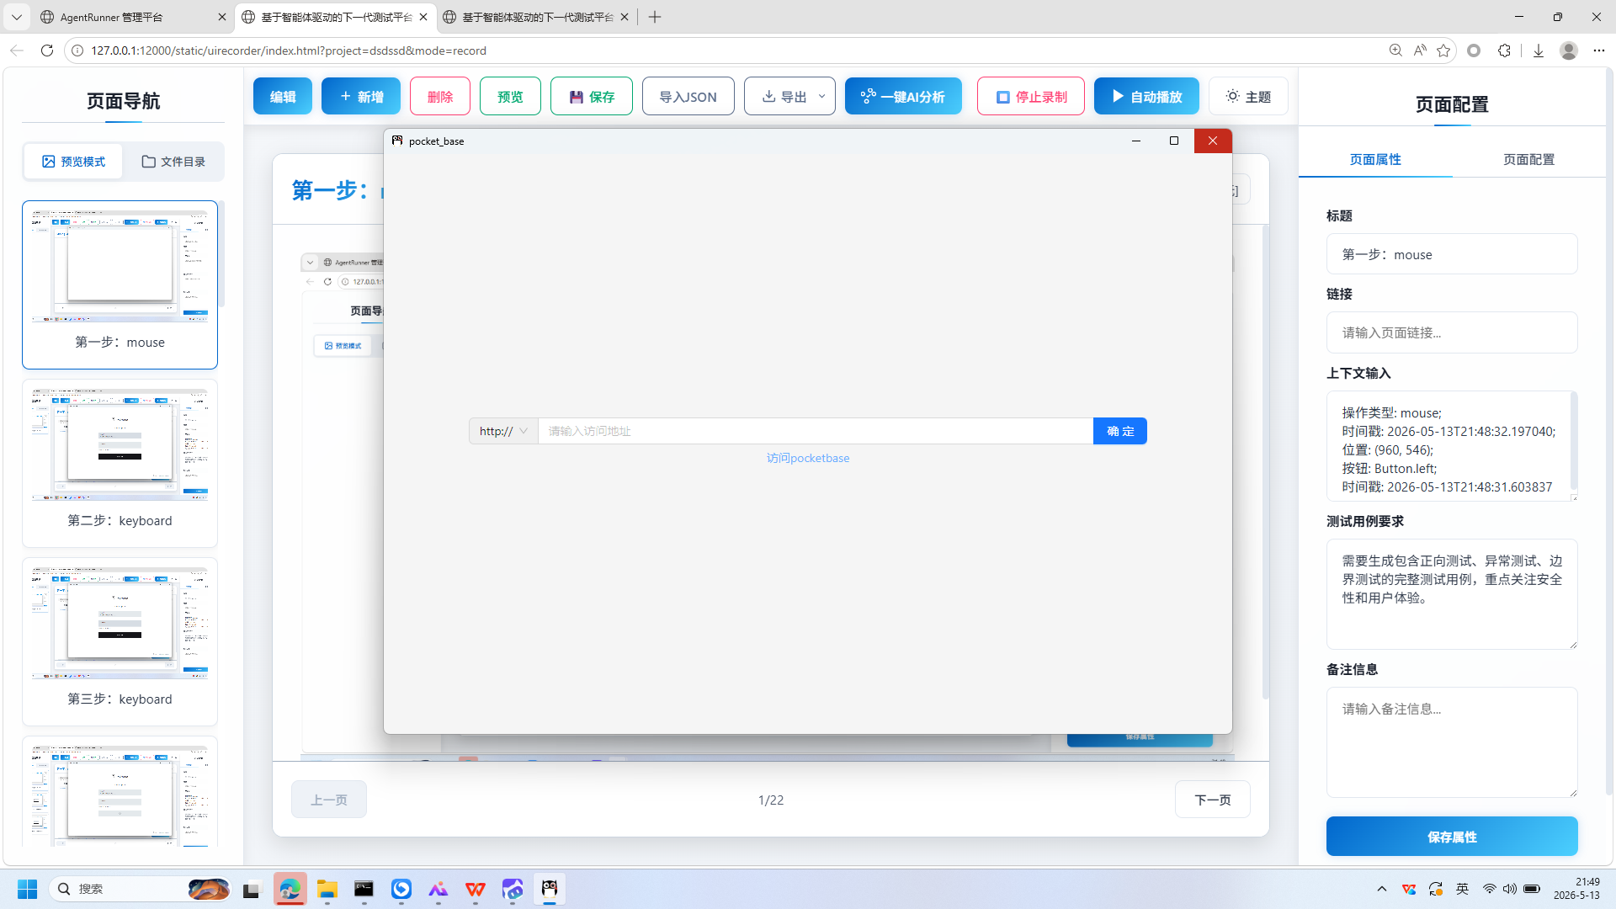
操作截图
操作详情: + 操作类型: mouse; + 时间戳: 2026-05-13T21:49:09.646016; + 位置: (1433, 176); + 按钮: Button.left; + 时间戳: 2026-05-13T21:49:09.128962

24. 第24步：mouse
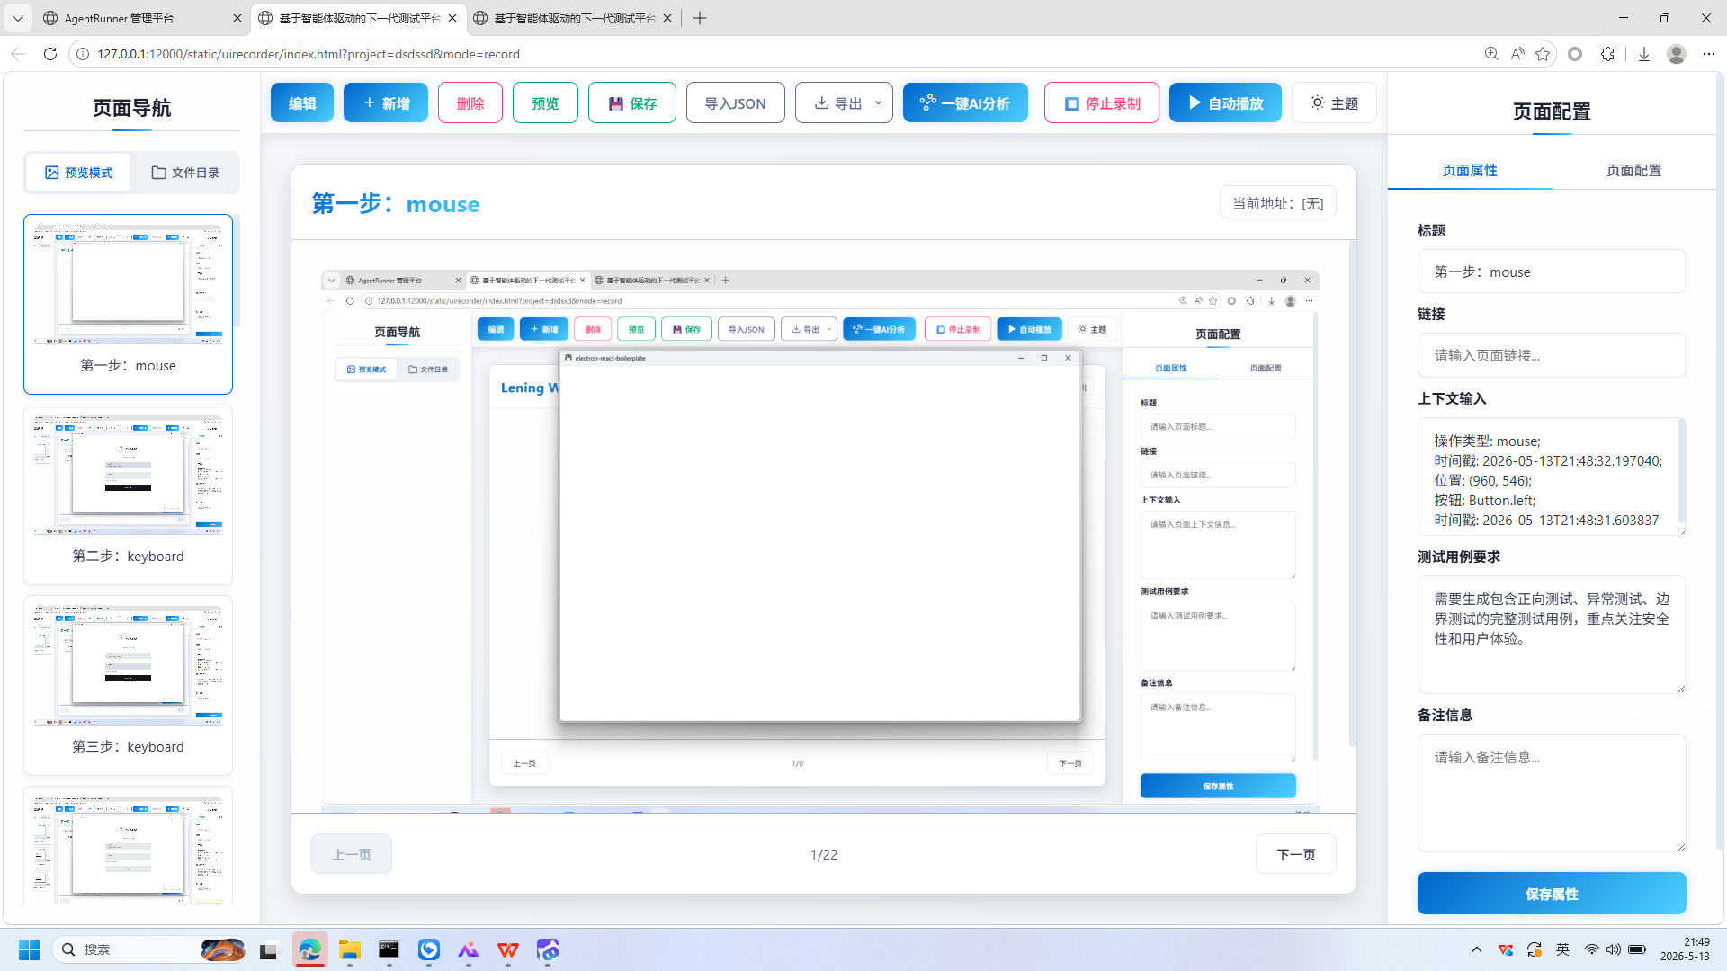
操作截图
操作详情: + 操作类型: mouse; + 时间戳: 2026-05-13T21:49:10.358686; + 位置: (1433, 176); + 按钮: Button.left; + 时间戳: 2026-05-13T21:49:09.836542

25. 第25步：mouse
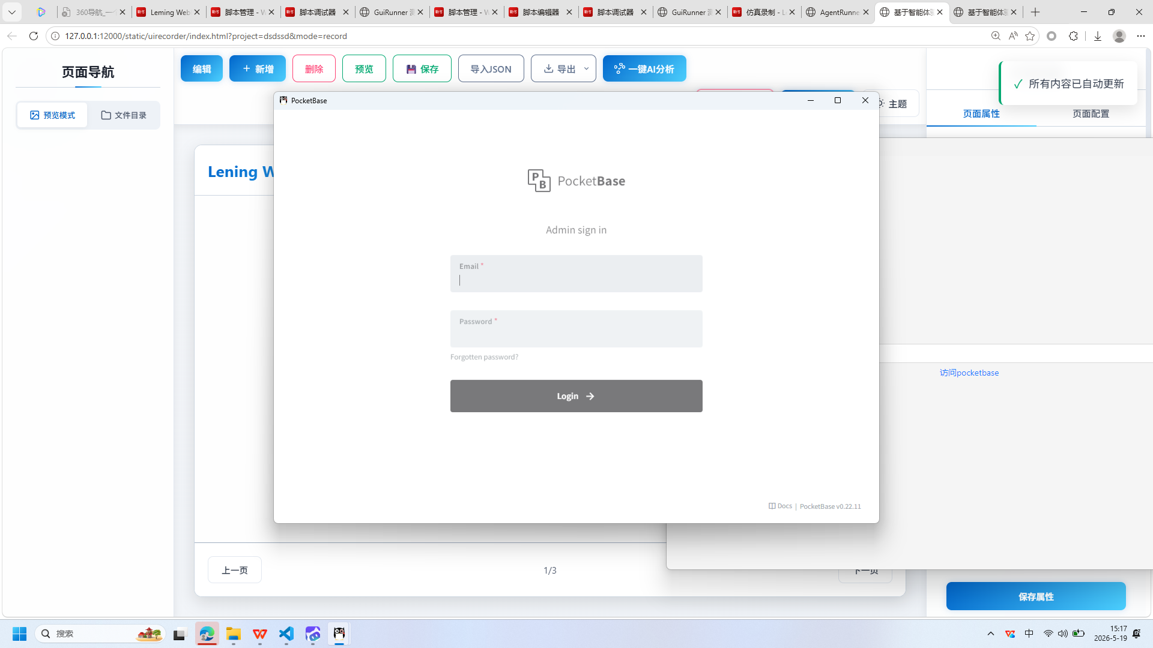
操作截图
操作详情: + 操作类型: mouse; + 时间戳: 2026-05-19T15:17:39.951477; + 位置: (1583, 630); + 按钮: Button.left; + 时间戳: 2026-05-19T15:17:39.368807

26. 第26步：mouse
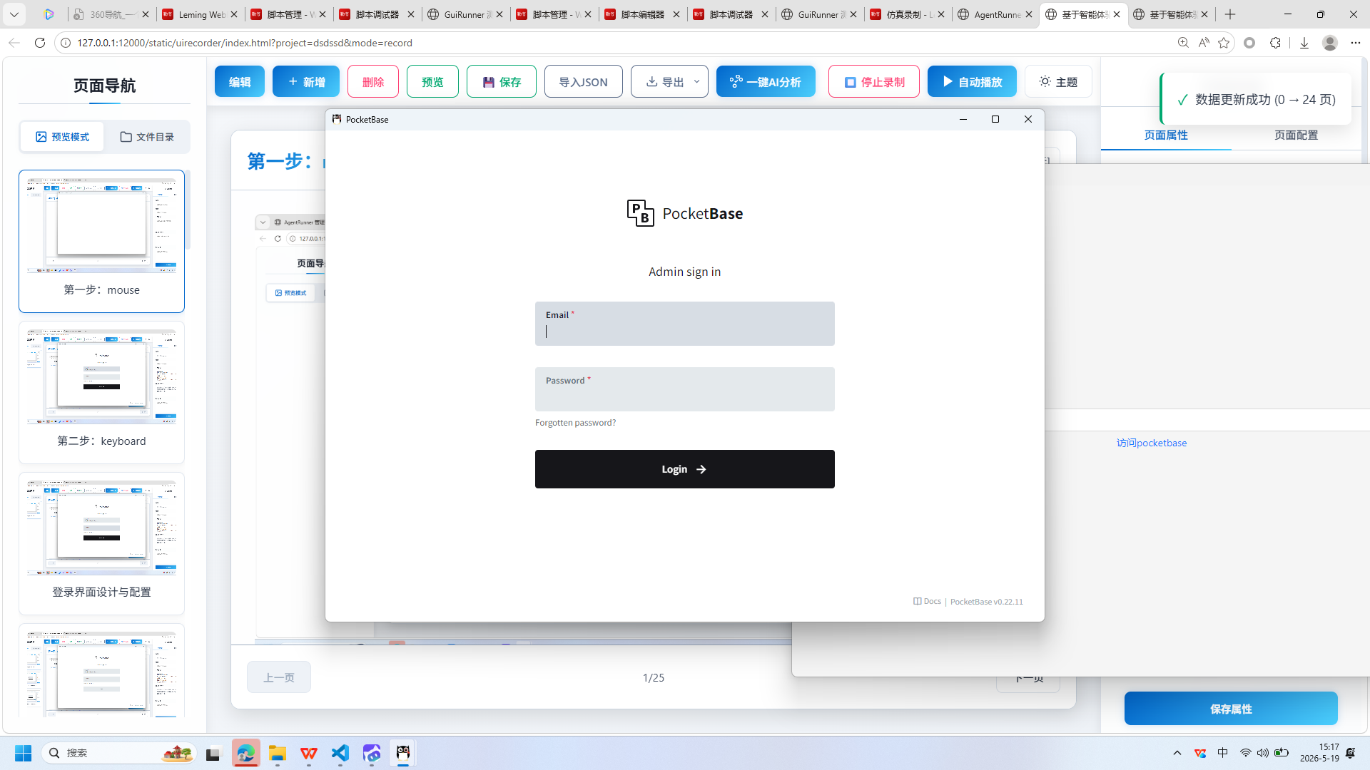
操作截图
操作详情: + 操作类型: mouse; + 时间戳: 2026-05-19T15:17:41.204682; + 位置: (807, 458); + 按钮: Button.left; + 时间戳: 2026-05-19T15:17:40.704947

27. 第27步：keyboard
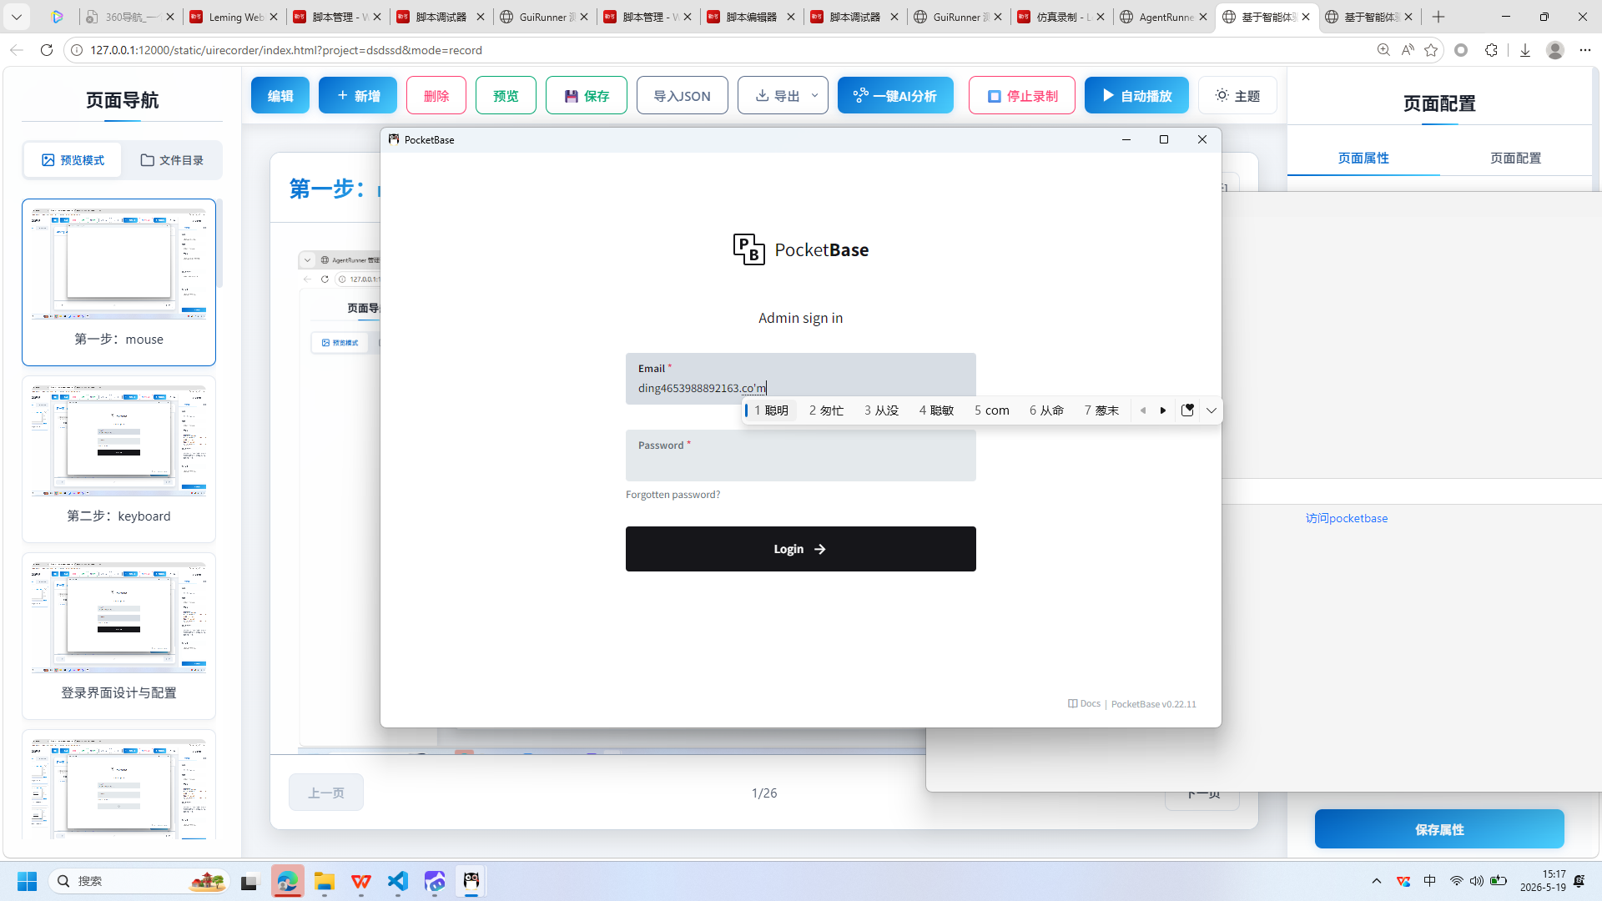
操作截图
操作详情: + 操作类型: keyboard; + 时间戳: 2026-05-19T15:17:47.297940; + 输入内容: ding4653988892163.com; + 长度: 21; + 首字符: d; + 末字符: m; + 结束原因: tab_key; + 时间戳: 2026-05-19T15:17:46.889542; + 截图类型: 首字符

28. 第28步：keyboard

操作截图
操作详情: + 操作类型: keyboard; + 时间戳: 2026-05-19T15:17:47.301941; + 输入内容: ding4653988892163.com; + 长度: 21; + 首字符: d; + 末字符: m; + 结束原因: tab_key; + 时间戳: 2026-05-19T15:17:46.889542; + 截图类型: 末字符

29. 第29步：mouse
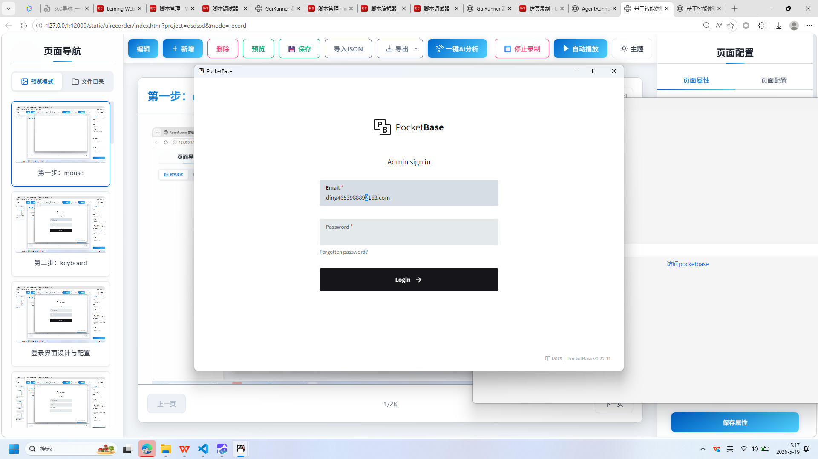
操作截图
操作详情: + 操作类型: mouse; + 时间戳: 2026-05-19T15:17:50.600553; + 位置: (857, 465); + 按钮: Button.left; + 时间戳: 2026-05-19T15:17:50.033440

30. 第30步：mouse
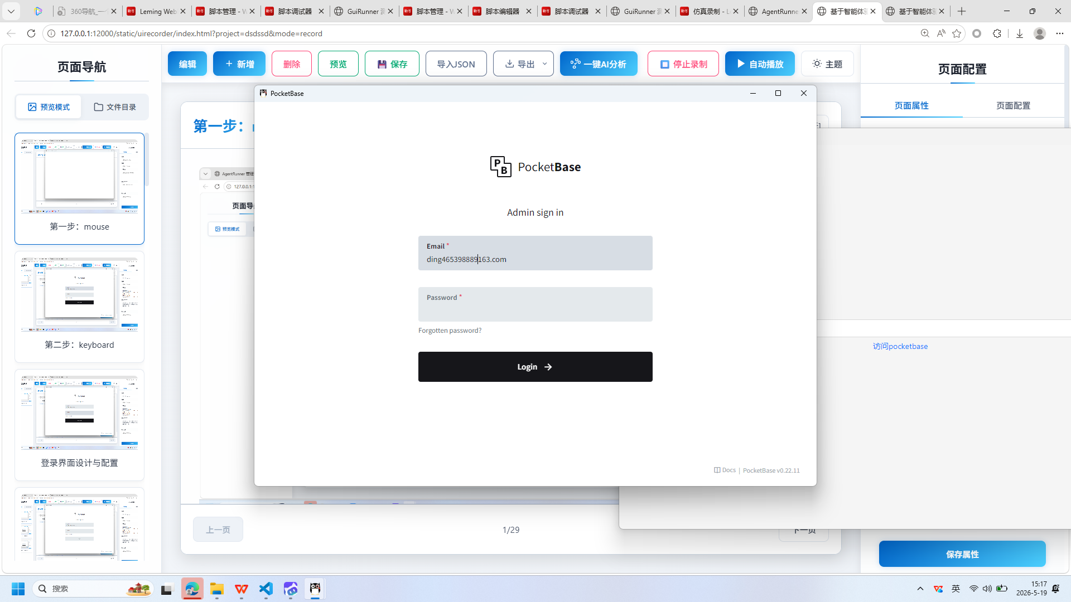
操作截图
操作详情: + 操作类型: mouse; + 时间戳: 2026-05-19T15:17:53.810199; + 位置: (854, 465); + 按钮: Button.left; + 时间戳: 2026-05-19T15:17:53.272700

31. 第31步：mouse
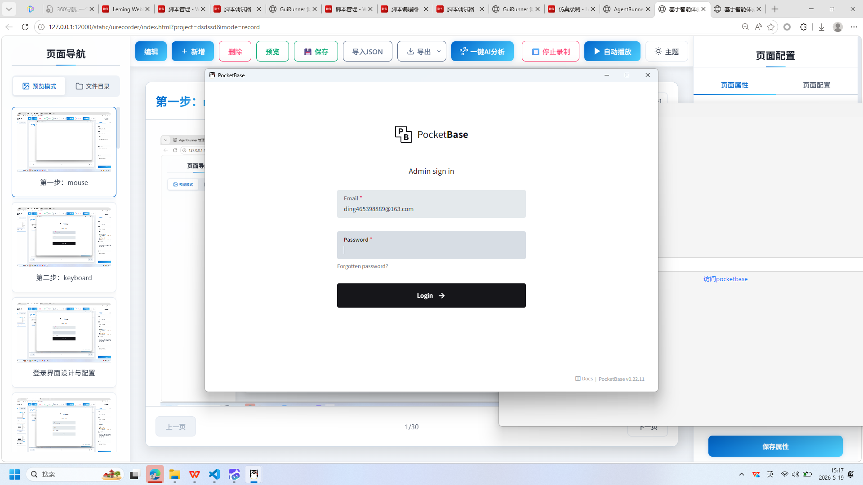
操作截图
操作详情: + 操作类型: mouse; + 时间戳: 2026-05-19T15:17:54.813043; + 位置: (869, 555); + 按钮: Button.left; + 时间戳: 2026-05-19T15:17:54.272391

32. 第32步：mouse
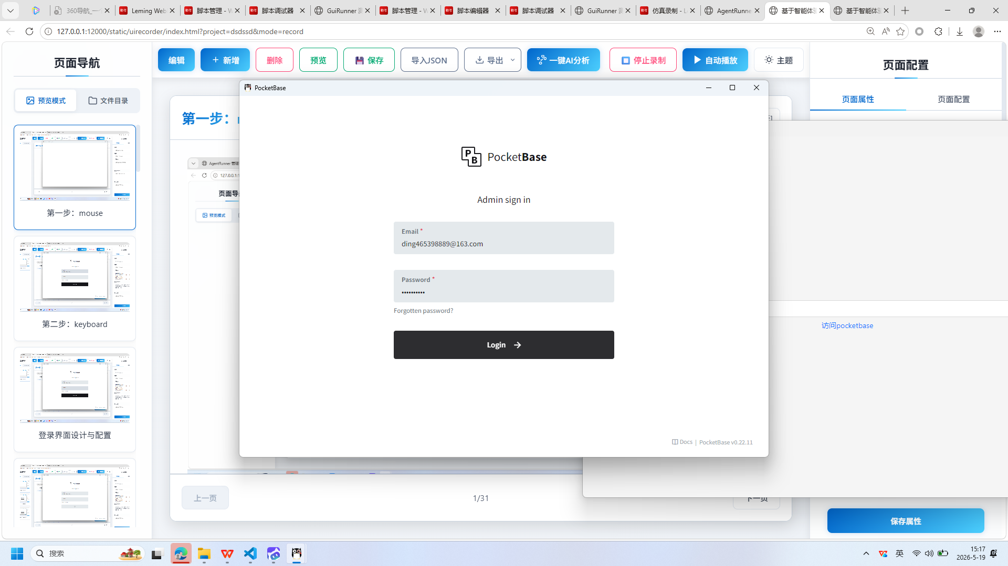
操作截图
操作详情: + 操作类型: mouse; + 时间戳: 2026-05-19T15:17:58.396168; + 位置: (939, 685); + 按钮: Button.left; + 时间戳: 2026-05-19T15:17:57.873122

33. 第33步：mouse
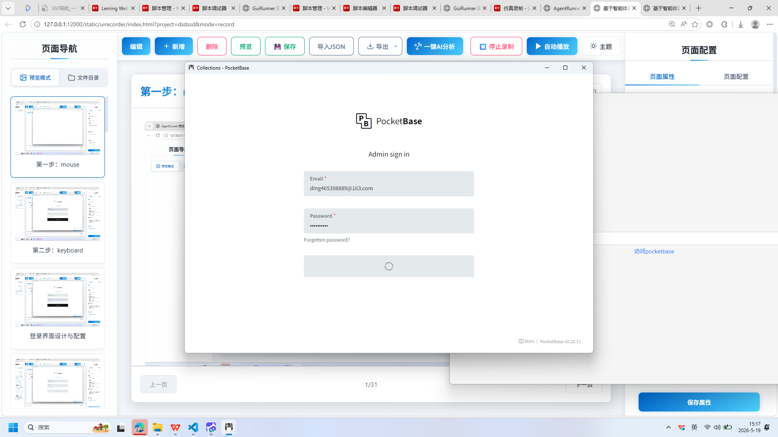
操作截图
操作详情: + 操作类型: mouse; + 时间戳: 2026-05-19T15:17:58.989414; + 位置: (945, 680); + 按钮: Button.left; + 时间戳: 2026-05-19T15:17:58.481677

34. 第34步：mouse
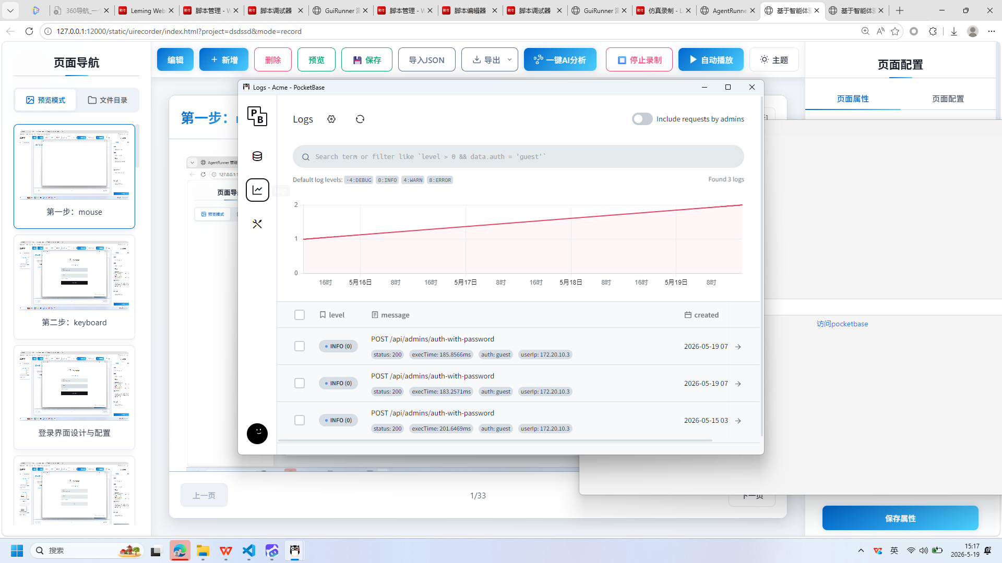
操作截图
操作详情: + 操作类型: mouse; + 时间戳: 2026-05-19T15:18:00.349119; + 位置: (494, 362); + 按钮: Button.left; + 时间戳: 2026-05-19T15:17:59.793575

35. 第35步：keyboard
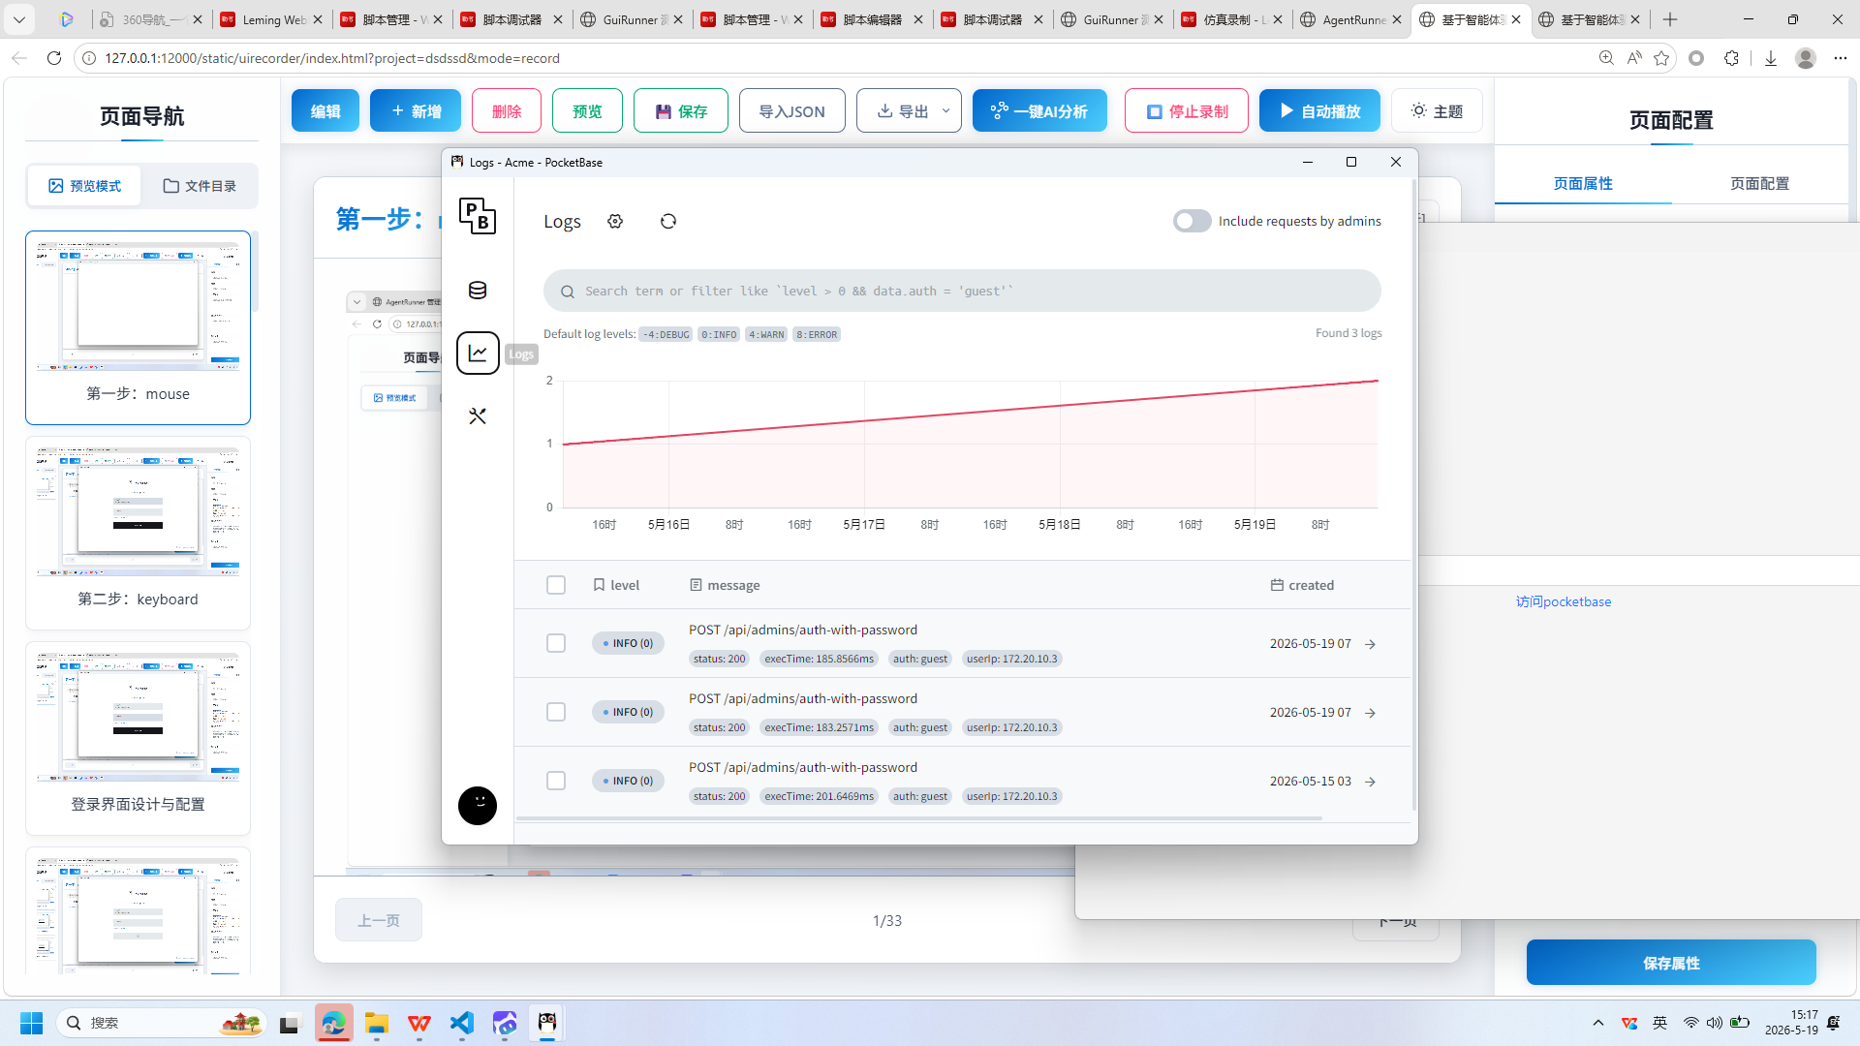
操作截图
操作详情: + 操作类型: keyboard; + 时间戳: 2026-05-19T15:18:00.431595; + 输入内容: @1234567890; + 长度: 11; + 首字符: @; + 末字符: 0; + 结束原因: timeout; + 时间戳: 2026-05-19T15:18:00.091217; + 截图类型: 首字符

36. 第36步：keyboard
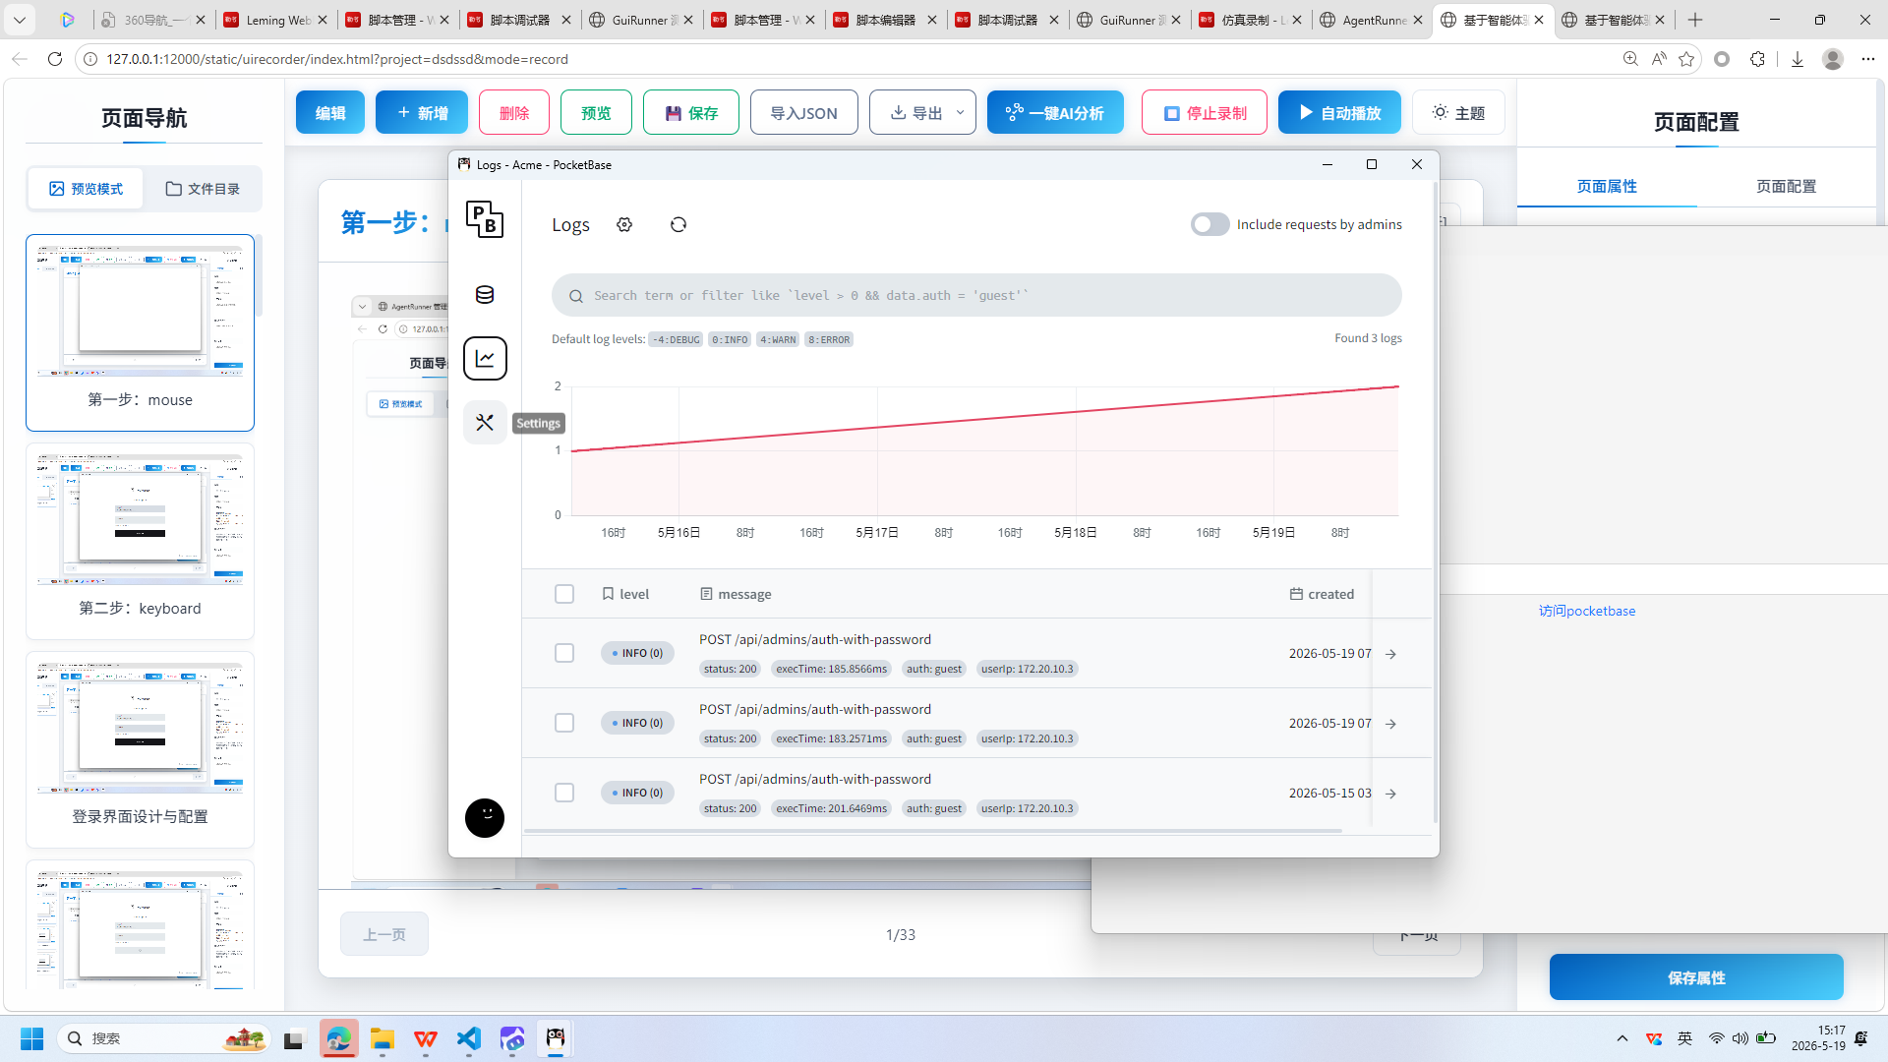
操作截图
操作详情: + 操作类型: keyboard; + 时间戳: 2026-05-19T15:18:00.435557; + 输入内容: @1234567890; + 长度: 11; + 首字符: @; + 末字符: 0; + 结束原因: timeout; + 时间戳: 2026-05-19T15:18:00.091217; + 截图类型: 末字符

37. 第37步：mouse
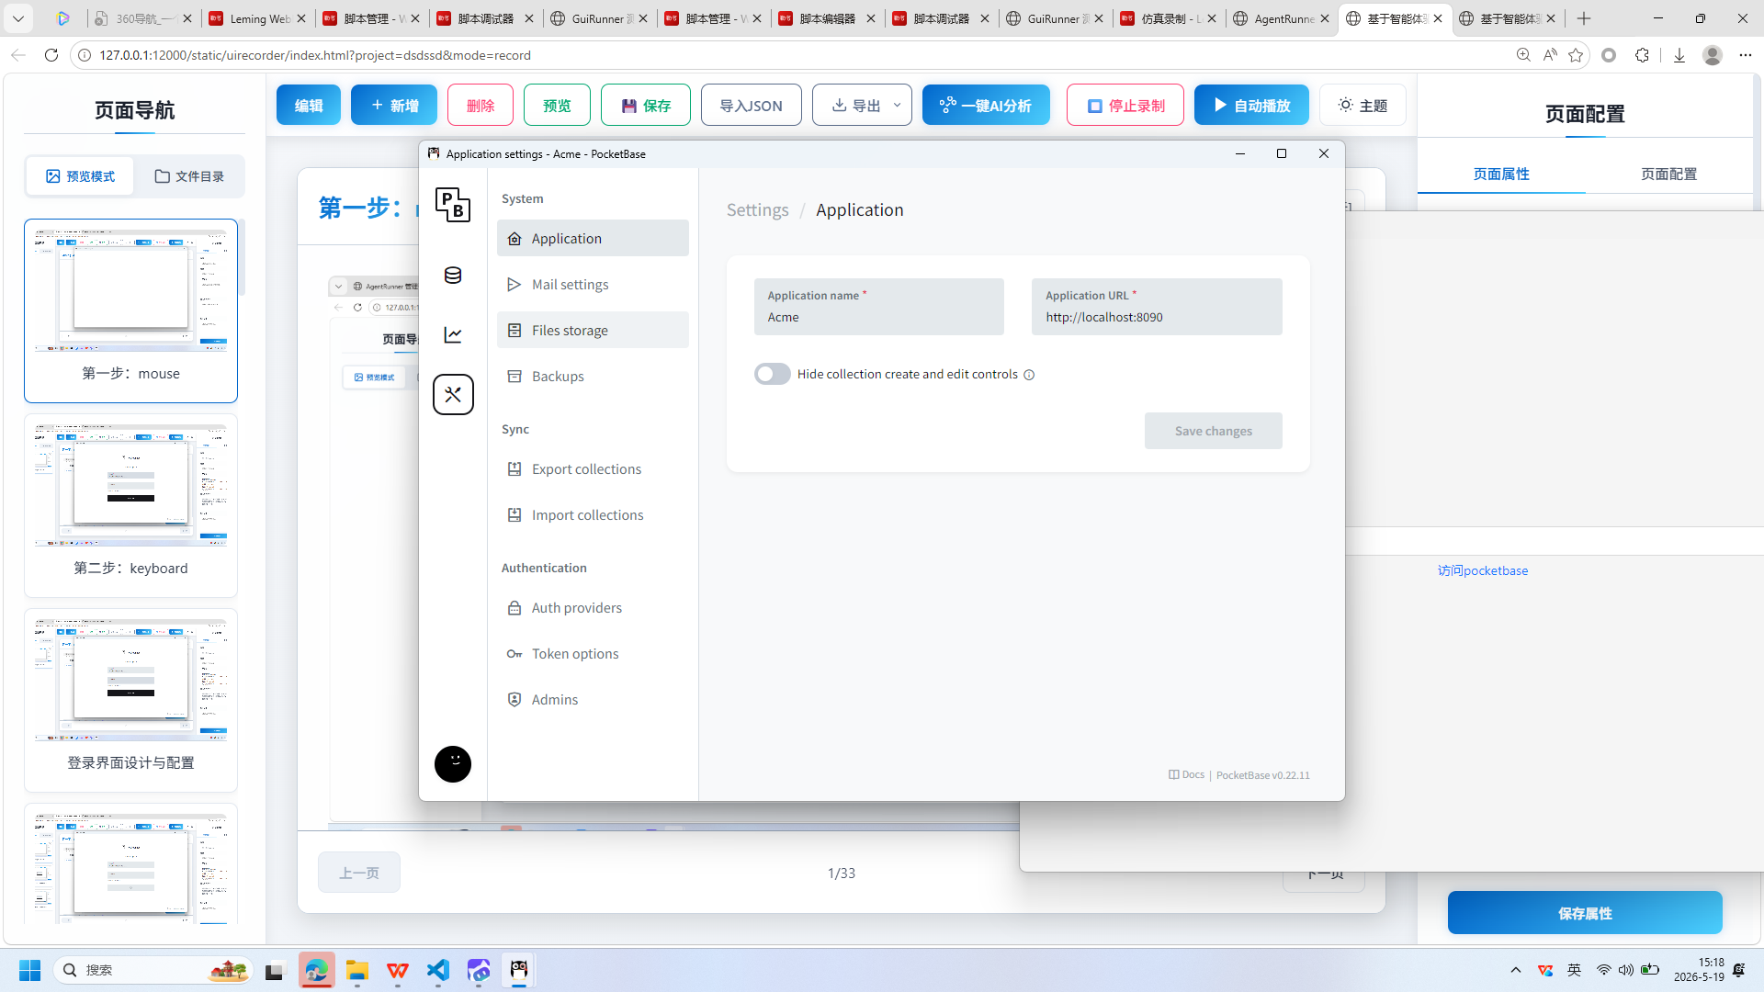
操作截图
操作详情: + 操作类型: mouse; + 时间戳: 2026-05-19T15:18:01.039423; + 位置: (486, 451); + 按钮: Button.left; + 时间戳: 2026-05-19T15:18:00.496860

38. 第38步：mouse
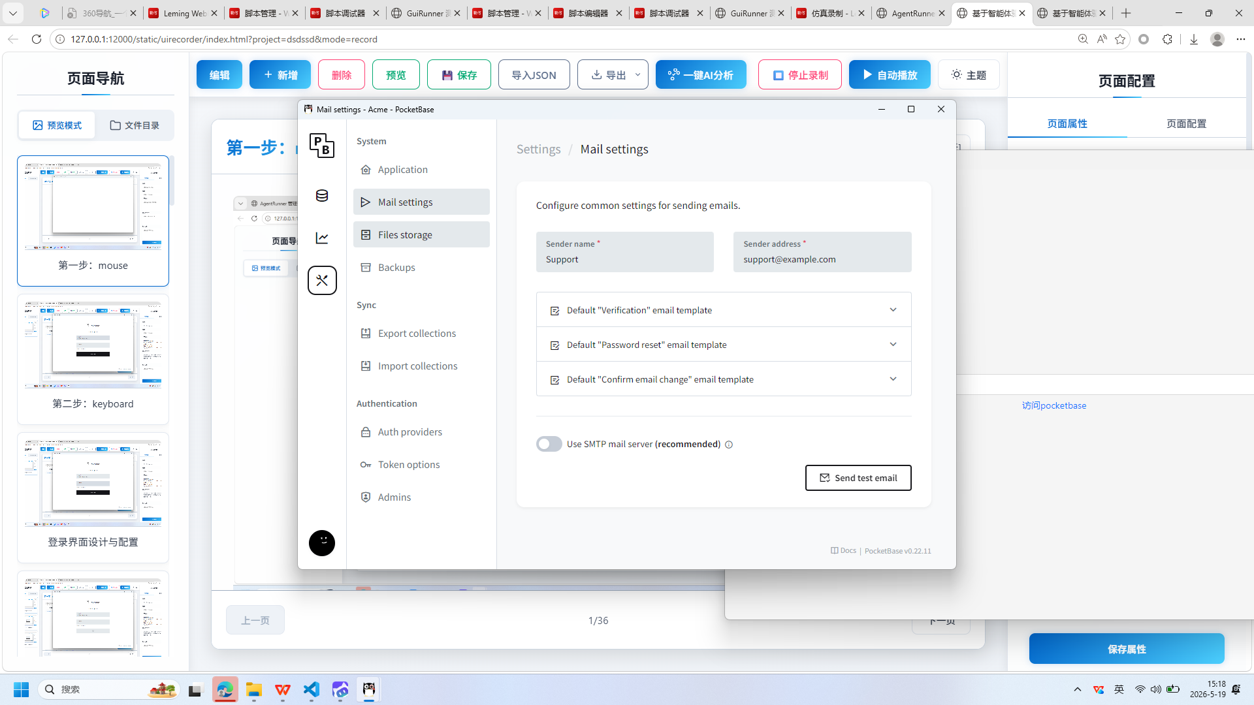
操作截图
操作详情: + 操作类型: mouse; + 时间戳: 2026-05-19T15:18:01.563422; + 位置: (591, 321); + 按钮: Button.left; + 时间戳: 2026-05-19T15:18:01.056393

39. 第39步：mouse
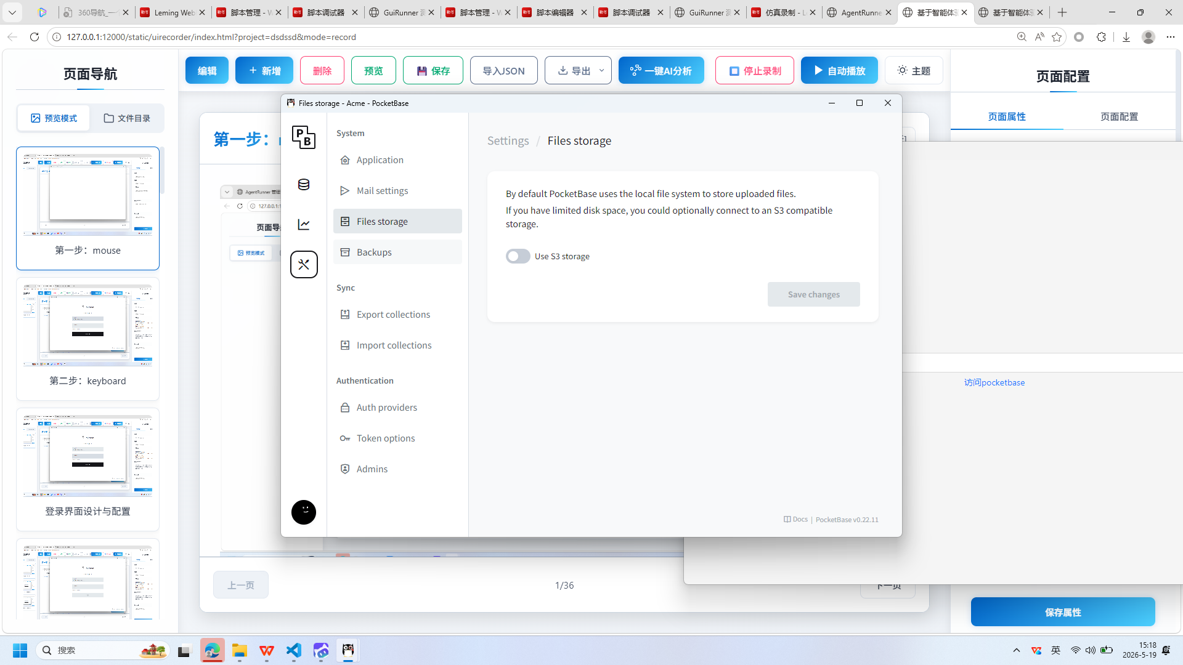
操作截图
操作详情: + 操作类型: mouse; + 时间戳: 2026-05-19T15:18:02.041951; + 位置: (603, 360); + 按钮: Button.left; + 时间戳: 2026-05-19T15:18:01.456871

40. 第40步：mouse
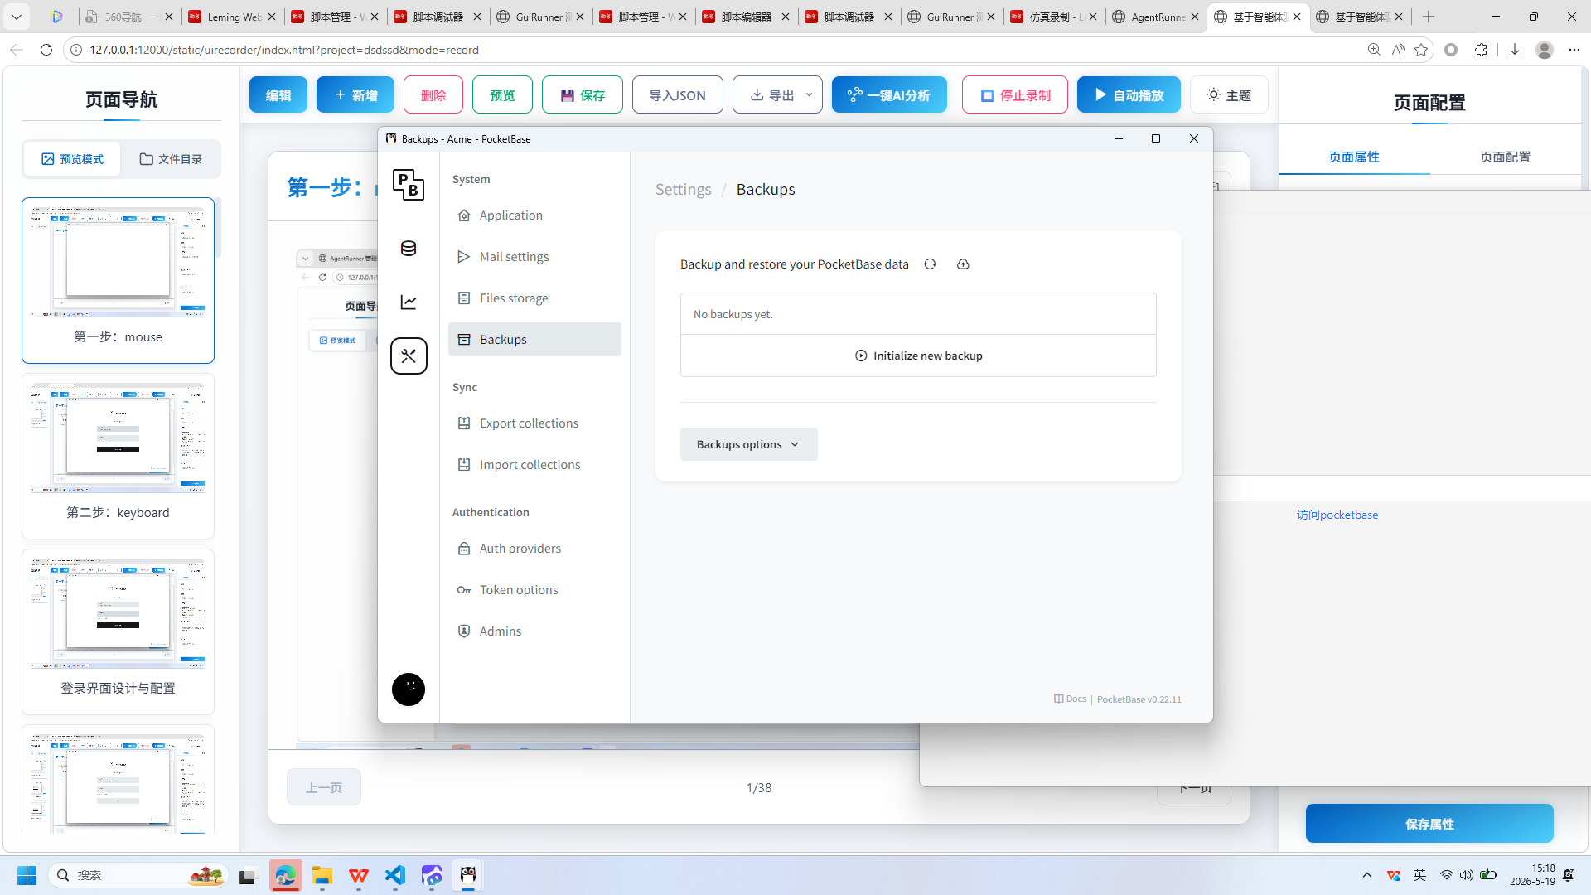
操作截图
操作详情: + 操作类型: mouse; + 时间戳: 2026-05-19T15:18:02.547754; + 位置: (609, 413); + 按钮: Button.left; + 时间戳: 2026-05-19T15:18:02.024932

41. 第41步：mouse
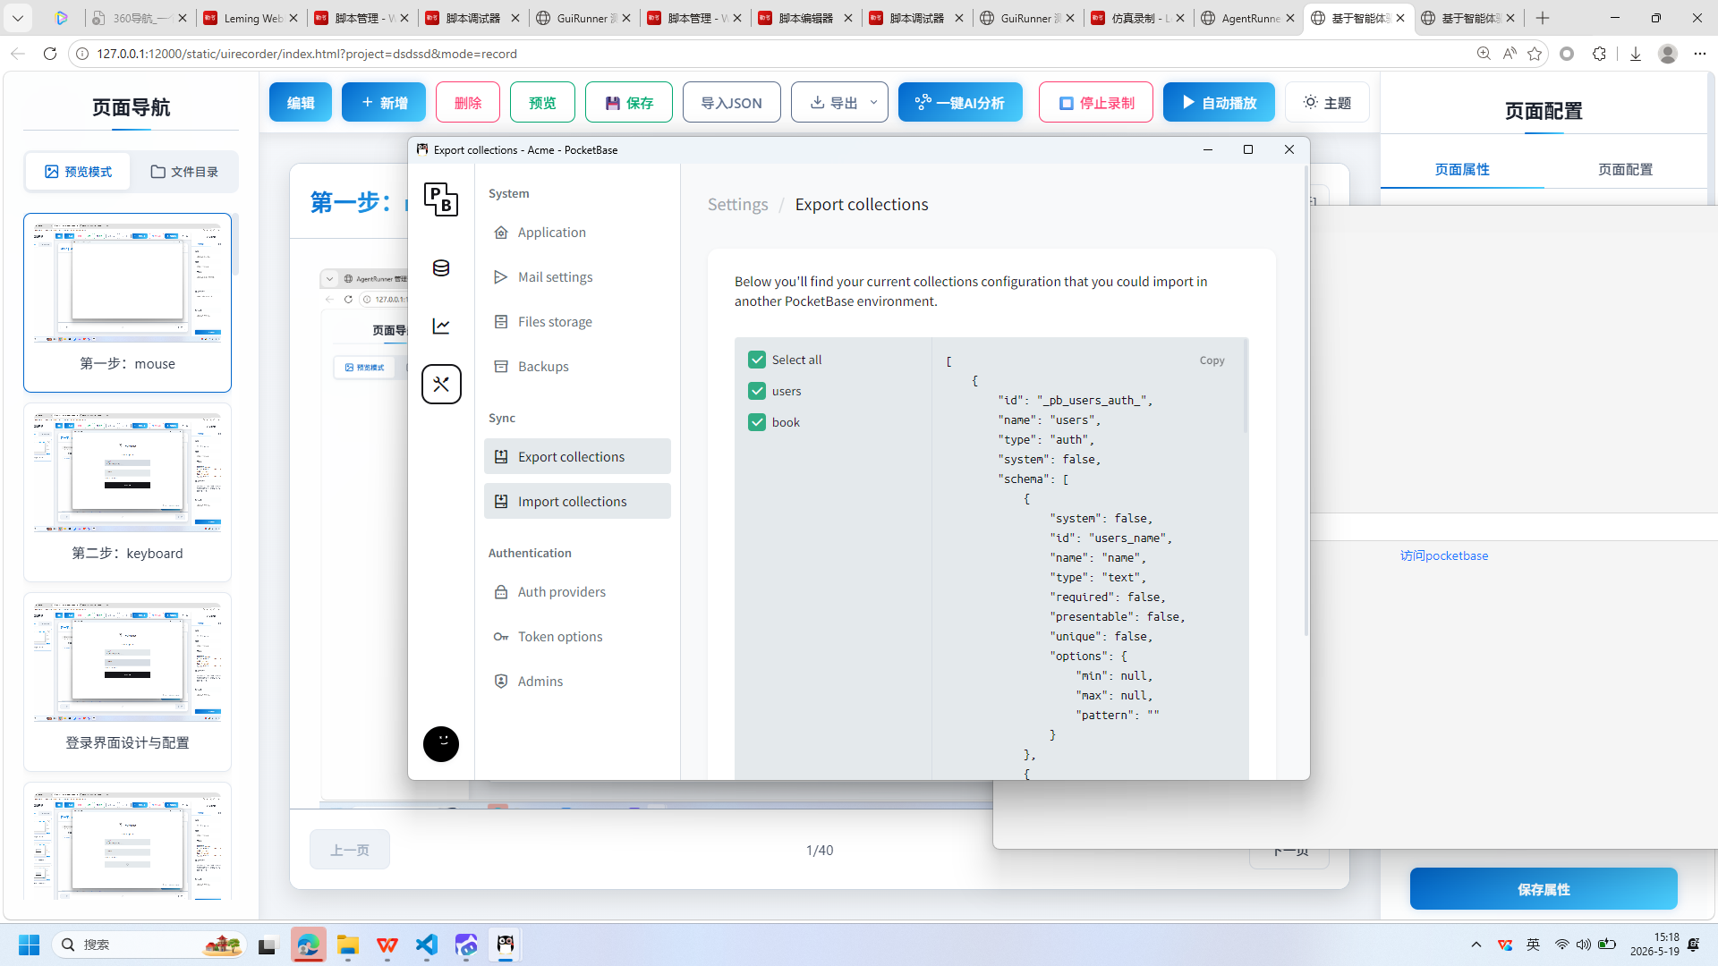
操作截图
操作详情: + 操作类型: mouse; + 时间戳: 2026-05-19T15:18:03.185301; + 位置: (607, 505); + 按钮: Button.left; + 时间戳: 2026-05-19T15:18:02.680310

42. 第42步：mouse
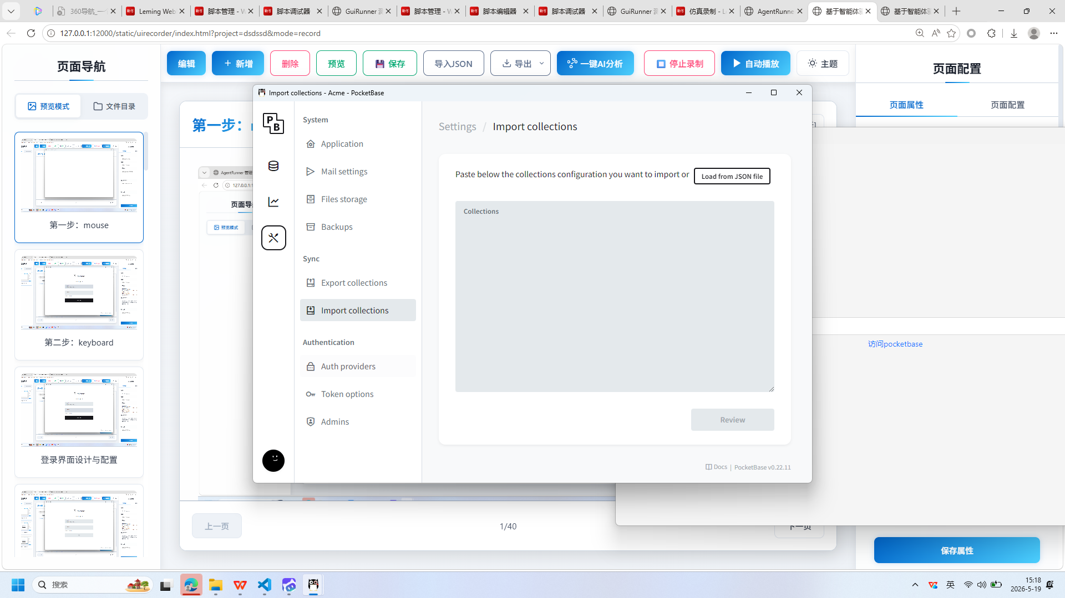
操作截图
操作详情: + 操作类型: mouse; + 时间戳: 2026-05-19T15:18:03.793956; + 位置: (607, 574); + 按钮: Button.left; + 时间戳: 2026-05-19T15:18:03.256509

43. 第43步：mouse
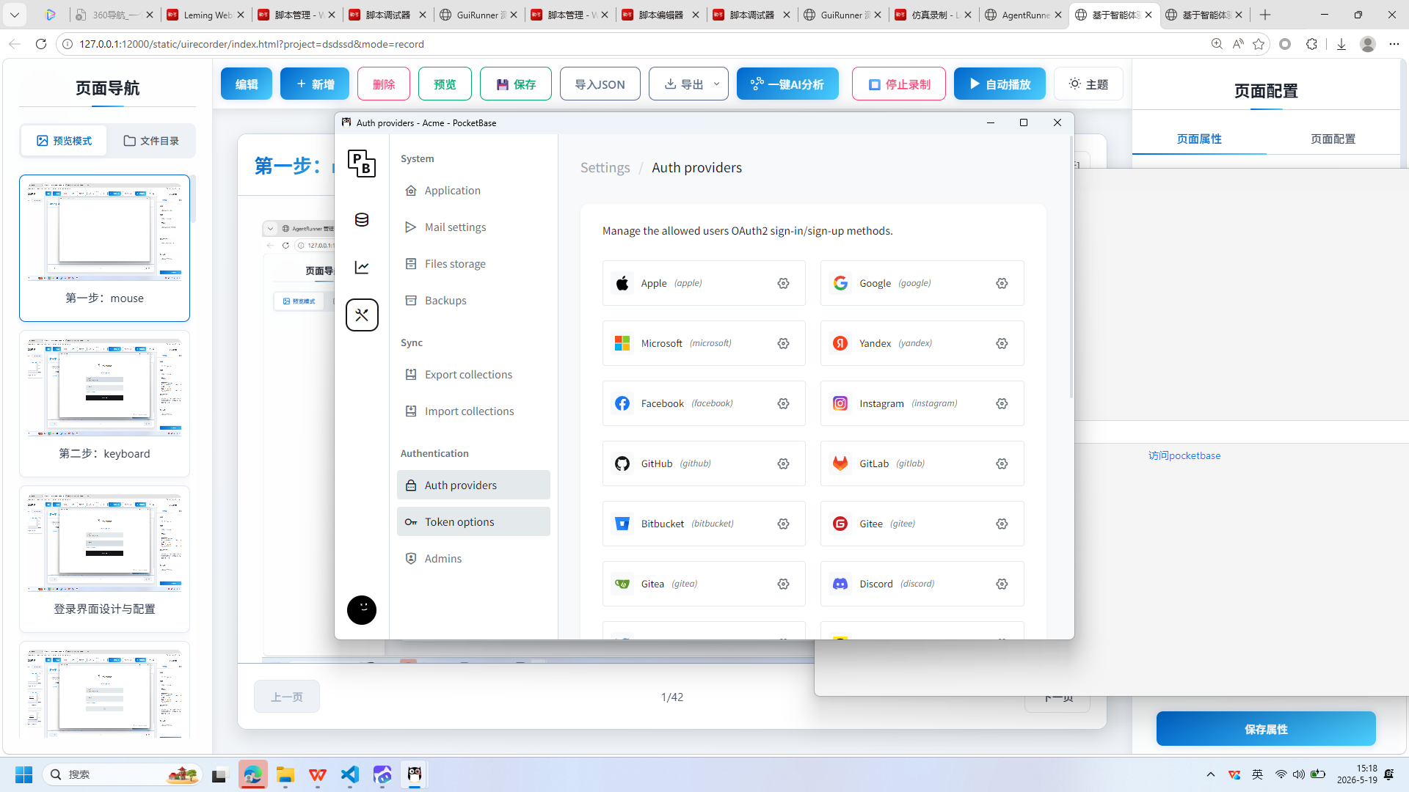
操作截图
操作详情: + 操作类型: mouse; + 时间戳: 2026-05-19T15:18:04.294113; + 位置: (612, 656); + 按钮: Button.left; + 时间戳: 2026-05-19T15:18:03.769247

44. 第44步：mouse
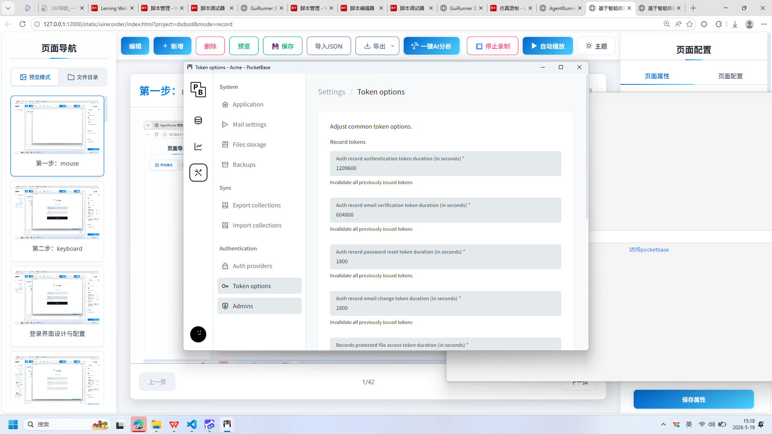
操作截图
操作详情: + 操作类型: mouse; + 时间戳: 2026-05-19T15:18:04.784369; + 位置: (614, 710); + 按钮: Button.left; + 时间戳: 2026-05-19T15:18:04.180575

45. 第45步：mouse
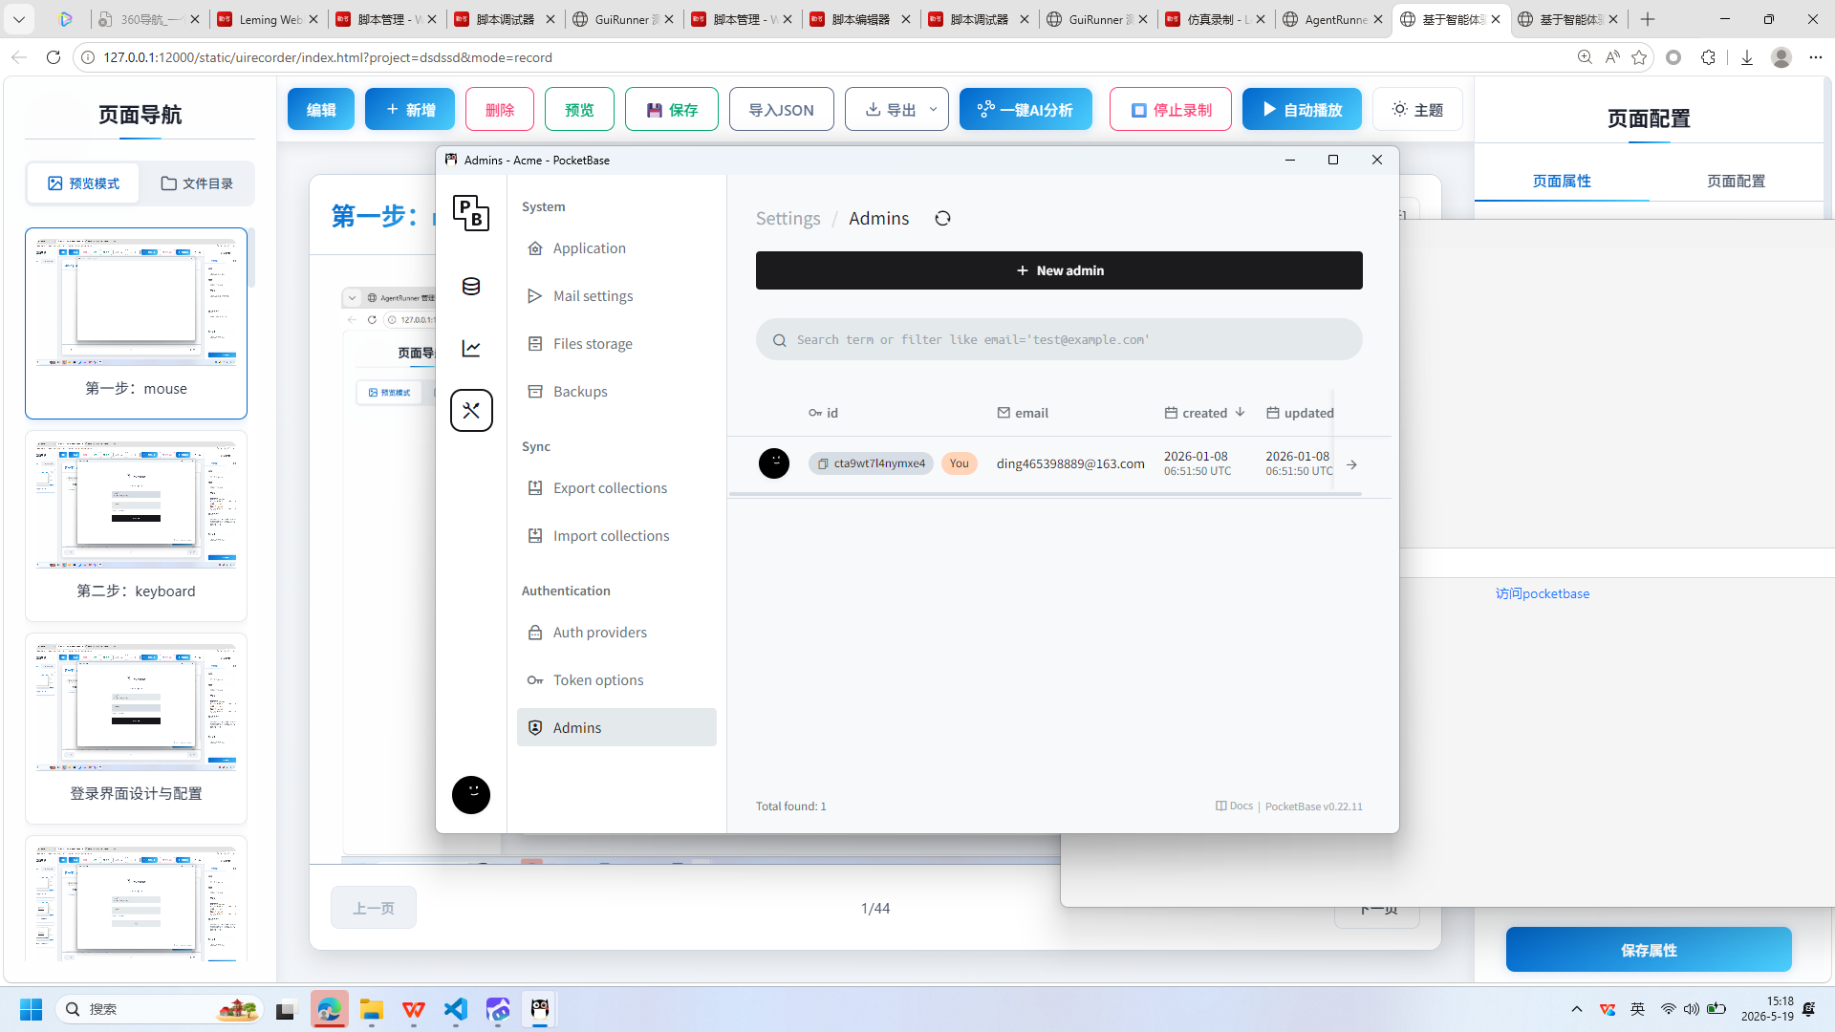
操作截图
操作详情: + 操作类型: mouse; + 时间戳: 2026-05-19T15:18:05.266892; + 位置: (604, 756); + 按钮: Button.left; + 时间戳: 2026-05-19T15:18:04.608448

46. 第46步：mouse
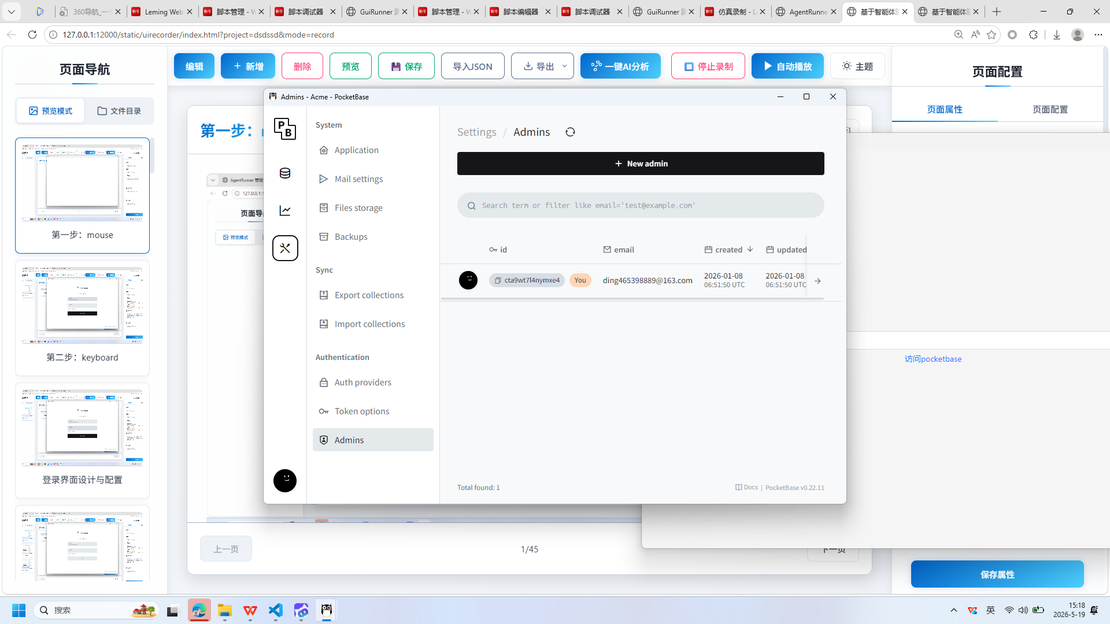
操作截图
操作详情: + 操作类型: mouse; + 时间戳: 2026-05-19T15:18:07.856128; + 位置: (485, 842); + 按钮: Button.left; + 时间戳: 2026-05-19T15:18:07.344505

47. 第47步：mouse
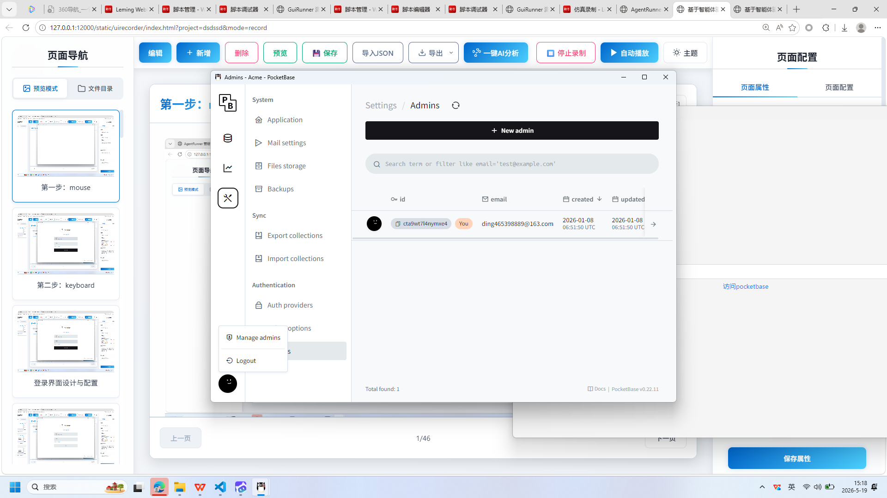
操作截图
操作详情: + 操作类型: mouse; + 时间戳: 2026-05-19T15:18:08.653784; + 位置: (497, 844); + 按钮: Button.left; + 时间戳: 2026-05-19T15:18:08.096139

48. 第48步：mouse
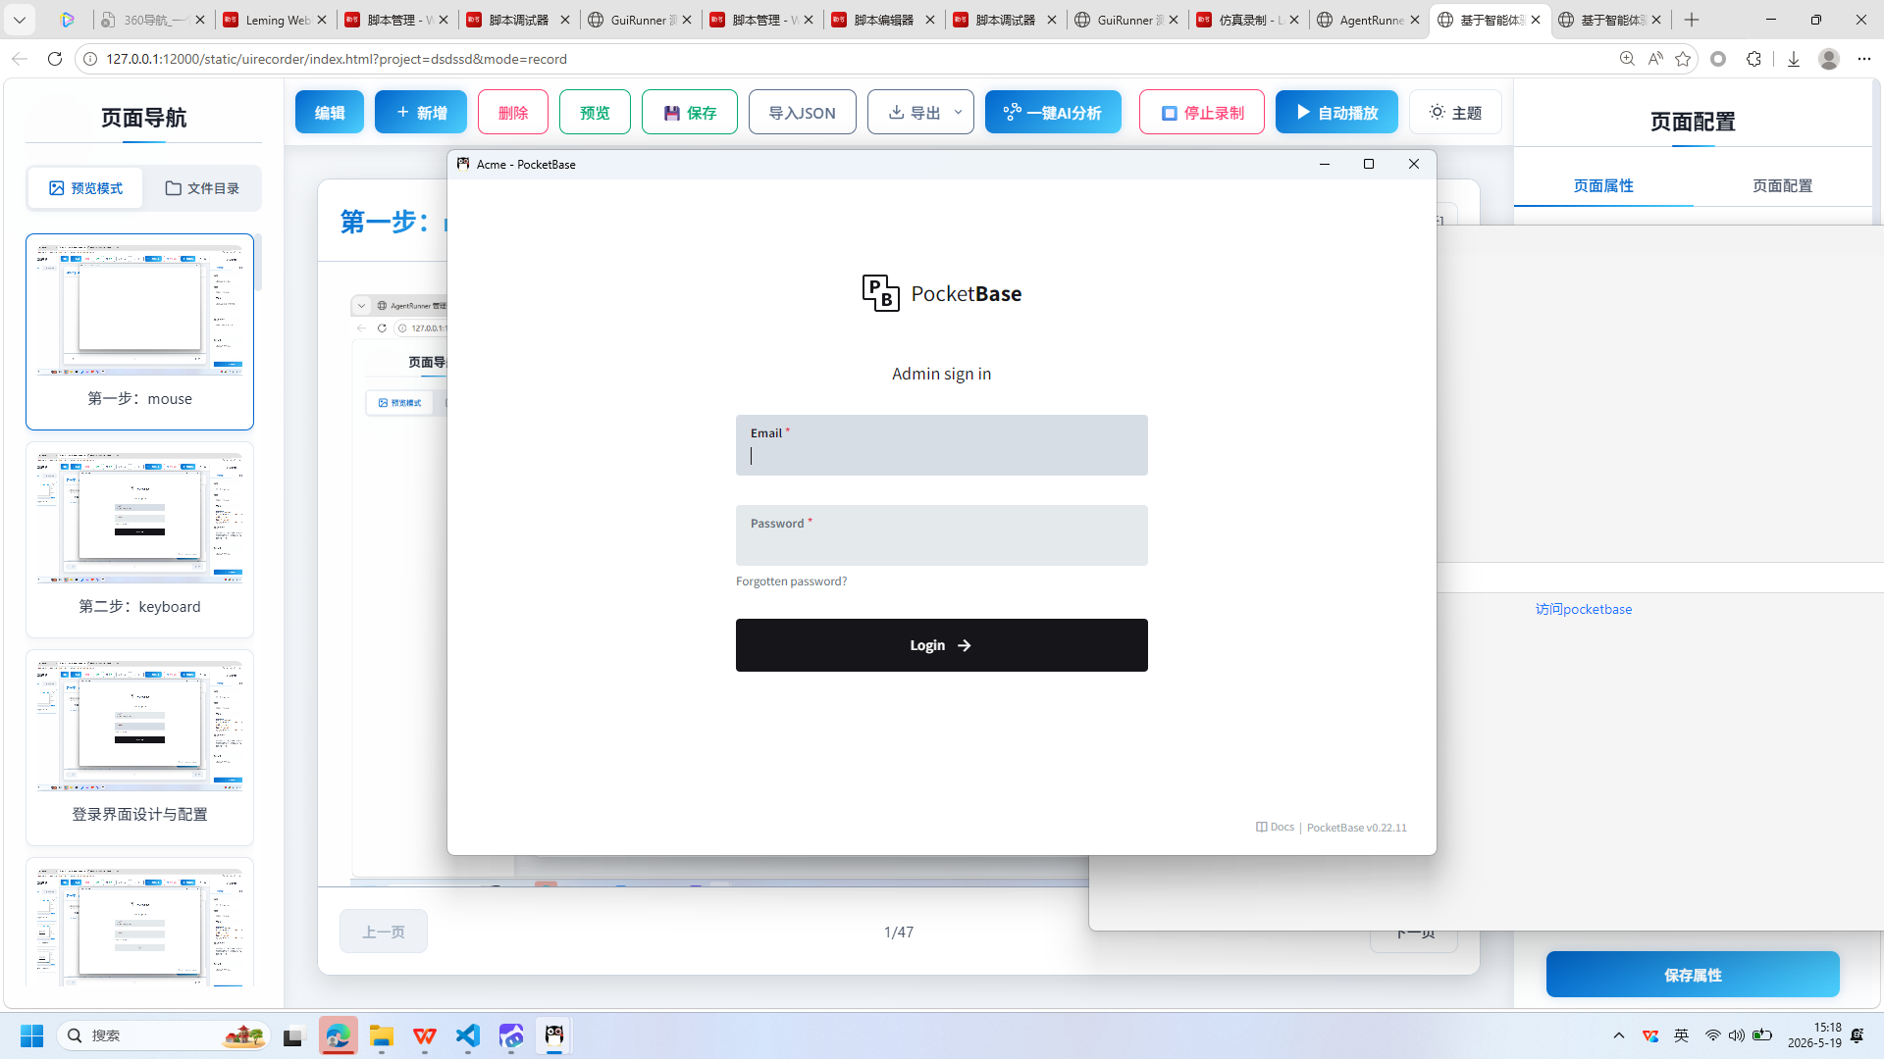
操作截图
操作详情: + 操作类型: mouse; + 时间戳: 2026-05-19T15:18:09.318280; + 位置: (532, 792); + 按钮: Button.left; + 时间戳: 2026-05-19T15:18:08.824783

49. 第49步：mouse
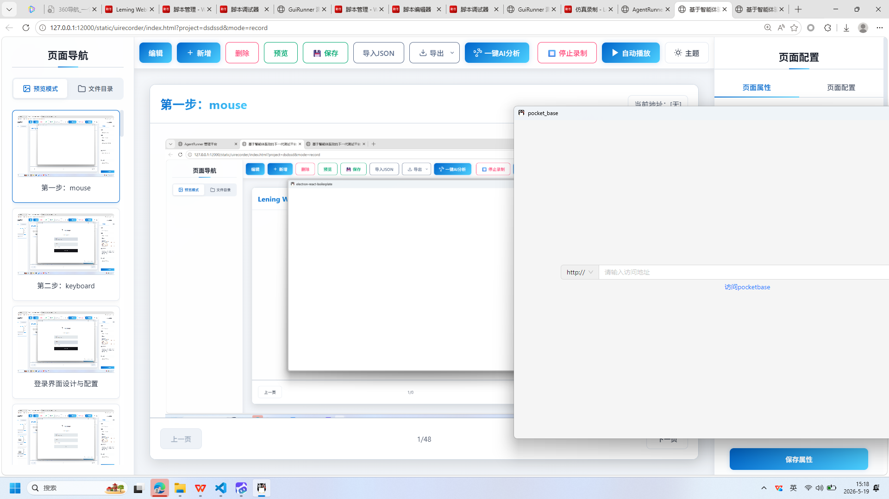
操作截图
操作详情: + 操作类型: mouse; + 时间戳: 2026-05-19T15:18:10.814143; + 位置: (1431, 172); + 按钮: Button.left; + 时间戳: 2026-05-19T15:18:10.328733

50. 第50步：mouse
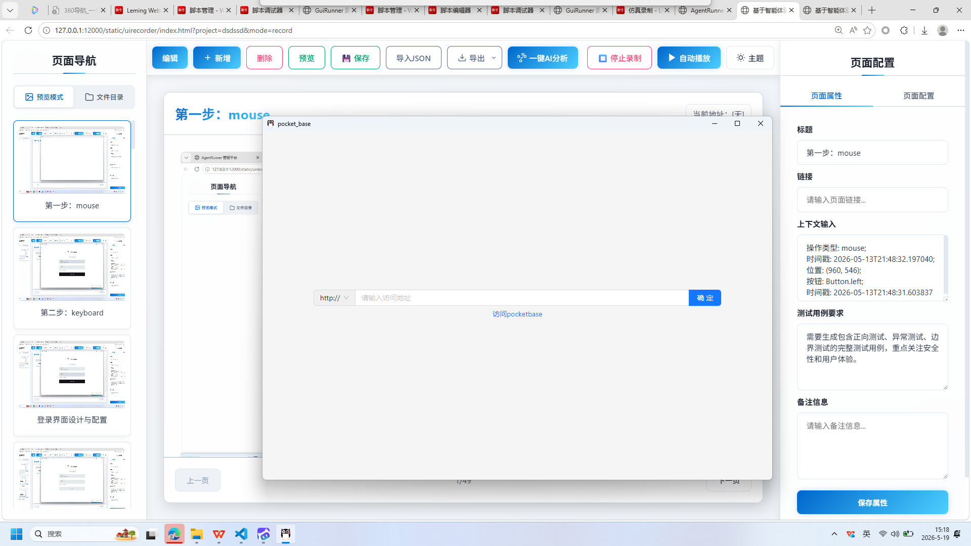
操作截图
操作详情: + 操作类型: mouse; + 时间戳: 2026-05-19T15:18:11.729017; + 位置: (1456, 249); + 按钮: Button.left; + 时间戳: 2026-05-19T15:18:11.200456

51. 第51步：mouse
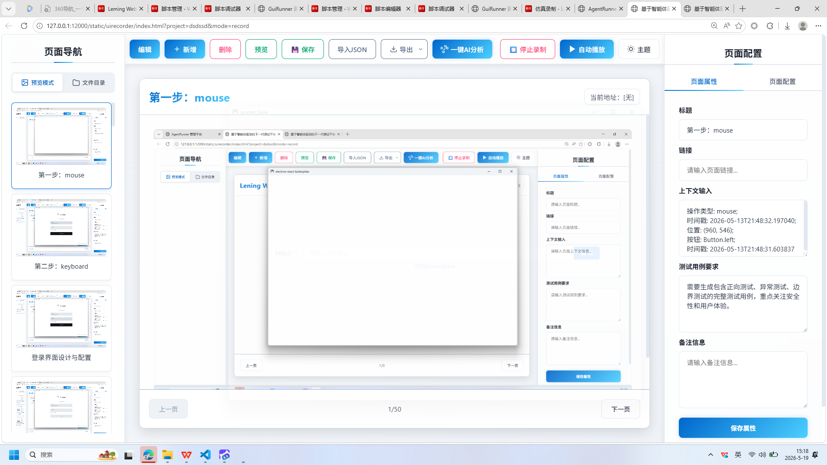
操作截图
操作详情: + 操作类型: mouse; + 时间戳: 2026-05-19T15:18:13.178317; + 位置: (1506, 236); + 按钮: Button.left; + 时间戳: 2026-05-19T15:18:12.672507

报告由 AgentRunner Markdown Exporter 生成

